LA JUNTA DE GOBIERNO DEL SISTEMA PARA EL DESARROLLO INTEGRAL DE LA FAMILIA DEL ESTADO DE HIDALGO, EN EJERCICIO DE LAS ATRIBUCIONES QUE NOS CONFIERE EL ARTÍCULO 33 FRACCIÓN IX DE LA LEY DE ASISTENCIA SOCIAL PARA EL ESTADO DE HIDALGO, ASÍ COMO EL ARTÍCULO 14 FRACCIÓN I DE LA LEY DE ENTIDADES PARAESTATALES DEL ESTADO DE HIDALGO, Y

C O N S I D E R A N D O

PRIMERO. Que dentro de la propuesta de las Naciones Unidas para 2030, a través de la Asamblea General, de la cual México es Estado Parte, se estableció una Agenda denominada “Transformar nuestro mundo: la Agenda 2030 para el Desarrollo Sostenible" la cual consta de 17 objetivos y 169 metas. Uno de los objetivos establecidos es “Poner fin al hambre, lograr la seguridad alimentaria, la mejora de la nutrición y promover la agricultura sostenible”, cuyo propósito es entre otros, promover el acceso de las personas que cursan alguna situación vulnerable, incluidos los lactantes, personas con discapacidad, adultas mayores, a una alimentación sana, nutritiva y suficiente.

SEGUNDO. Que en el marco de la Constitución Política del Estado de Hidalgo en su título segundo de los derechos humanos y sus garantías en el artículo 5°, Los niños, niñas, adolescentes, adultos mayores y personas con discapacidad, tienen derecho a la satisfacción de sus necesidades de alimentación nutritiva, suficiente y de calidad, salud, educación y sano esparcimiento para su desarrollo integral, así como a la convivencia familiar.

TERCERO. Que el Plan Estatal de Desarrollo 2022-2028, en el Acuerdo General 2 “Para el Bienestar del Pueblo”; en su objetivo 2.11 bienestar de niñas, niños y adolescentes, mediante la estrategia 2.11.1 Garantizar el desarrollo de las niñas, niños y adolescentes en materia de salud, educación, Seguridad Social, alimentación y nutrición, operando en las líneas de acción: 2.11.1.1 Generar un esquema de atención integral, tendiente a promover una vida digna para la protección de los derechos de la niñez, así como a la población perteneciente a otros grupos vulnerables…

CUARTO. Que La ley de Asistencia Social para el Estado de Hidalgo en su Artículo 7, Declara que tienen derecho a la asistencia social los individuos, familias o grupos en situación de vulnerabilidad o en riesgo que por sus condiciones físicas, mentales, jurídicas o sociales, requieran de servicios especializados de forma temporal para su protección y bienestar, estableciendo en el Artículo 11, los servicios de asistencia social, como el conjunto de acciones y programas del gobierno y la sociedad, tendientes a la atención de los sujetos que se señalan en esta ley para prevenir y atender la problemática social., considerando servicios y acciones entre otras:

- El otorgamiento de atención de carácter integral en donde se impulse el desarrollo y bienestar de individuos, la familia y grupos de manera corresponsable; y
- El desarrollo comunitario mediante la participación activa, consciente, organizada y con corresponsabilidad de la sociedad.

QUINTO. Que el Sistema para el Desarrollo Integral de la Familia del Estado de Hidalgo, tiene como objeto promover y realizar servicios y acciones en materia de asistencia social en corresponsabilidad con las Instituciones Públicas y Privadas, con la finalidad de contribuir a disminuir la vulnerabilidad social. En este contexto el Sistema para el Desarrollo Integral de la Familia del Estado de Hidalgo promueve el desarrollo comunitario a través del “Programa de Salud y Bienestar Comunitario” (PSBC).

SEXTO. Que el Programa de Salud y Bienestar Comunitario tiene como objetivo Coadyuvar a la atención de los determinantes sociales de la salud, que son las circunstancias en que las personas nacen, crecen, viven, trabajan y envejecen, a través del fortalecimiento de los componentes para el bienestar comunitario, propiciando la organización y participación comunitaria, con el fin de que las propias localidades, articulen procesos tendientes al ejercicio de sus derechos para incrementar su calidad de vida. Desde un enfoque de derechos, se orientan a generar alternativas de solución para la satisfacción de necesidades básicas (comida, agua, protección, ingreso, seguridad y trabajo), el mantenimiento o mejora del entorno ecológico, una convivencia bajo los términos de igualdad y solidaridad, así como la prevención y resiliencia ante emergencias y desastres expresados a través de nueve componentes. Estos componentes constituyen formas de comportamiento humano cotidiano que expresan el desarrollo individual y colectivo de capacidades para el autocuidado, organización para la autogestión, la recreación y manejo del tiempo libre, la gestión integral de riesgos, los espacios habitables sustentables, la alimentación correcta y local, la sustentabilidad, paz y economía solidaria. En este sentido el Programa de Salud y Bienestar Comunitario pretende contribuir a mejorar las condiciones sociales de vida, a través de la organización comunitaria para que en las comunidades se articulen, es decir, aprovechen todos sus recursos, sean corresponsables, tengan cohesión social, diagnostiquen y prioricen sus acciones colectivas, que permita contar con un mayor acceso a bienes y servicios.

SÉPTIMO. Que el Programa de Salud y Bienestar Comunitario por sus propias dimensiones de cobertura y garantía de transparencia, requiere de Reglas de Operación específicas y la publicación de las mismas en términos y plazos señalados por la Ley de Desarrollo Social del Estado de Hidalgo.

OCTAVO. Que, se elaboran las presentes reglas de operación con objeto de regular la participación de las instancias federales, estatales y municipales en la distribución de los apoyos a los grupos de desarrollo de localidades de alto y muy alto grado de marginación del Estado de Hidalgo que presentan deficiente desarrollo comunitario.

Por lo anterior, tenemos a bien expedir el siguiente:

A C U E R D O

QUE CONTIENE LAS REGLAS DE OPERACIÓN CORRESPONDIENTES AL PROYECTO “PROGRAMA DE SALUD Y BIENESTAR COMUNITARIO”, PARA EL EJERCICIO FISCAL 2024.

El lenguaje en las presentes Reglas de Operación, no busca generar ninguna distinción, ni marcar diferencias entre hombres y mujeres, por lo que las referencias o alusiones en la redacción hechas hacia un género representan a ambos sexos.

MARCO NORMATIVO
El fundamento normativo que sustenta las acciones del “Programa de Salud y Bienestar Comunitario”, es de acuerdo a lo siguiente:

- Constitución Política de los Estados Unidos Mexicanos;
- Ley General de Salud;
- Ley de Asistencia Social;
- Ley General de Desarrollo Social;
- Ley General de Transparencia y Acceso a la Información Pública;
- Ley Federal de Presupuesto y Responsabilidad Hacendaria
- Ley General para la Igualdad entre Mujeres y Hombres;
- Ley de los Derechos de las Personas Adultas Mayores;
- Ley General para la Inclusión de las Personas con Discapacidad;
- Lineamientos para informar sobre los recursos Federales transferidos a las Entidades Federativas, Municipios y Demarcaciones Territoriales del Distrito Federal, y de Operación de los Recursos del Ramo General 33.
- Constitución Política del Estado de Hidalgo;
- Ley de Salud del Estado de Hidalgo;
- Ley de Desarrollo Social para el Estado de Hidalgo;
- Ley de Asistencia Social para el Estado de Hidalgo;
- Ley de los Derechos de las Personas Adultas Mayores del Estado de Hidalgo;
- Ley Integral para las Personas con Discapacidad del Estado de Hidalgo;
- Ley de Transparencia y Acceso a la Información Pública para el Estado de Hidalgo;
- Ley de Protección de Datos Personales en Posesión de sujetos Obligados para el Estado de Hidalgo;
- Ley de Responsabilidades Administrativas del Estado de Hidalgo; y
- Plan Estatal de Desarrollo 2022 - 2028.

2. Introducción
La carencia de oportunidades, ausencia de capacidades y la marginación son escenarios desventajosos, que dan como resultado, entre otras problemáticas, una deficiente salud comunitaria, principalmente en las localidades de alta y muy alta marginación del Estado de Hidalgo.
En 2021 el Sistema Nacional para el Desarrollo Integral de la Familia en correlación con la Ley de Asistencia Social, concibe como servicio básico la salud, por lo anterior implementa una estrategia fortaleciendo la salud y bienestar comunitario a través de prácticas de estilos de vida saludable y fomentando los procesos de organización, participación social y autogestión en localidades de alta y muy alta marginación, a través del Programa de Salud y Bienestar Comunitario que es una forma de intervención gubernamental con visión de asistencia social corresponsable (es decir, no asistencialista).

Para el Sistema para el Desarrollo Integral de la Familia del Estado de Hidalgo el Programa de Salud y Bienestar Comunitario, se resume en el concepto de salud y bienestar comunitario y se refleja en la promoción de prácticas de estilos de vida saludables con énfasis en grupos prioritarios (indígenas, con discapacidad, adultos mayores, de la diversidad sexual), considerando central el fortalecimiento en capacidades individuales y colectivas, dirigidas a modificar sus condiciones sociales ambientales, económicas y en consecuencia mejorarlas. Incidiendo en habitantes de localidades con alto y muy alto índice de marginación y rezago social en el estado de Hidalgo durante el ejercicio fiscal que abarca del 1 de enero a diciembre 31 del 2024.

El Programa de Salud y Bienestar Comunitario, se encuentra alineado al Plan Estatal de Desarrollo 2022-2028, mismo que se vincula directamente al Plan Nacional de Desarrollo 2019-2024, así como de los Objetivos de Desarrollo Sostenible (ODS) de la Agenda 2030, entre los que se encuentran poner fin a la pobreza, acabar con el hambre y la mala nutrición, salud y bienestar, así como la lucha contra la desigualdad y la injusticia.

3. Antecedentes
La atención directa de localidades de alto y muy alto grado de marginación y rezago social para el Sistema Nacional para el Desarrollo Integral de la Familia ha sido un aspecto esencial en Desarrollo Comunitario. Inicialmente los establece con el Programa Red Móvil Tradicional ejecutando un trabajo de permanencia y directa con los habitantes de la localidad. En 1993, la Red Móvil Nacional diseña una nueva estrategia de trabajo denominada “Modelo de Desarrollo Comunitario”. En 1994 en el Estado de Hidalgo, se establece un proyecto denominado “300 Comunidades”, ejecutado por el personal de Red Móvil. Con la desaparición de la Red Móvil Nacional en el 2003, el Sistema para el Desarrollo Integral de la Familia del Estado Hidalgo inicia la operación del Programa “Comunidad DIFerente” en febrero de 2004. A partir del 2007 se contrata personal operativo estatal, que coadyuve a la ejecución del programa con recurso federal del Ramo 12.

Para 2019 se realiza un cambio en cuanto la estrategia de atención ya que se cambia el nombre de ejes de atención a 5 componentes, en el año 2021 se definen 7 estilos de vida saludable, en el año 2022 se registran 8 componentes y para el presente ejercicio 9 componentes para el bienestar comunitario.

A partir del 2020 cambia al nombre del programa que pasa de denominarse "Comunidad Diferente" a " Programa de Salud y Bienestar Comunitario”

En el año 2021 cambia la asignación de recurso federal de Ramo 12 al Ramo 33 por lo cual la normatividad del programa se alinea a la Estrategia Integral de Asistencia Social, Alimentación y Desarrollo Comunitario.

3. Glosario de términos
- Acta Constitutiva: documento generado en asamblea comunitaria con vigencia de dos años, en el cual queda establecido: Nombre de la localidad y municipio, Fecha de constitución del GD, Nombre, firma y funciones de los integrantes, Nombre, fecha y lugar de nacimiento, domicilio, número telefónico y firma del representante del GD.
- AGEB: Es la extensión territorial que corresponde a la subdivisión de las áreas geoestadísticas municipales. Constituye la unidad básica del Marco Geoestadístico Nacional y, dependiendo de sus características, se clasifican en dos tipos: urbana y rural.
- AGEB urbana: Área geográfica ocupada por un conjunto de manzanas que generalmente va de 1 a 50, perfectamente delimitadas por calles, avenidas, andadores o cualquier otro rasgo de fácil identificación en el terreno y cuyo uso del suelo sea principalmente habitacional, industrial, de servicios, comercial, etcétera, sólo se asignan al interior de las localidades urbanas.
- AGEB rural: Subdivisión de las áreas geoestadísticas municipales que se ubican en la parte rural, cuya extensión territorial es variable y se caracteriza por el uso del suelo de tipo agropecuario o forestal. Contiene localidades rurales y extensiones naturales como pantanos, lagos, desiertos y otros, delimitada por lo general por rasgos naturales (ríos, arroyos, barrancas, etcétera) y culturales (vías de ferrocarril, líneas de conducción eléctrica, carreteras, brechas, veredas, ductos, límites prediales, etcétera).
- Alimentación: Conjunto de procesos biológicos, psicológicos y sociológicos, relacionados con la ingestión de alimentos mediante el cual el organismo obtiene del medio los nutrimentos que necesita, así como las satisfacciones intelectuales, emocionales, estéticas, socioculturales, que son indispensables para la vida humana plena.
- APCE: Atención a Población en Condiciones de Emergencia.
- Área Técnica Estatal del PSBC: personal Estatal Técnico designado, para diseñar, construir y proponer proyectos y apoyos comunitarios, realizar estudios de factibilidad para su asignación.
- Asamblea Comunitaria: Reunión general de miembros de una localidad para decidir sobre asuntos relativos a la salud y el bienestar comunitario, tiene entre sus finalidades conformar un Grupo de Desarrollo, informar y tomar decisiones, así como darle seguimiento a las mismas.
- Asistencia social: Conjunto de acciones tendientes a modificar y mejorar las circunstancias de carácter social que impiden al individuo su desarrollo integral, así como la protección física, mental y social de personas en estado de necesidad, desprotección o desventaja física y mental, hasta lograr su incorporación a una vida plena y productiva.
- Asistencia social alimentaria: Acción de proporcionar a grupos en riesgo y a grupos vulnerables, ayuda alimentaria directa, orientación alimentaria, promoción de la salud y vigilancia de la nutrición, para contribuir a mejorar las circunstancias por las que atraviesa esta población.
- Capacitación: Proceso de formación destinado a promover, facilitar, fomentar y desarrollar las aptitudes, habilidades o conocimientos de las personas, con el fin de permitirles mejores oportunidades y condiciones de vida.
- Componentes para el bienestar comunitario: constituyen formas de comportamiento humano cotidiano que expresan el desarrollo individual y colectivo de capacidades para el autocuidado, la recreación y manejo del tiempo libre, la gestión integral de riesgos, los espacios habitables sustentables, la alimentación correcta y local, la sustentabilidad, la economía solidaria, organización para la autogestión y la paz.
- Convenio de Colaboración: instrumento que suscribe el Sistema Estatal para el Desarrollo Integral de la Familia con los Sistemas Municipales para el Desarrollo Integral de la Familia, para la asignación en especie de los apoyos, servicios y proyectos alineados al Programa de Salud y Bienestar Comunitario, de igual manera contiene derechos, obligaciones, sanciones, etc., de las instancias que los suscriben.
- Comunidad: Personas que en conjunto habitan un espacio geográfico determinado, que generan un sentido de pertenencia e identidad social, que interaccionan entre sí, operando redes de comunicación y apoyo mutuo, para lograr determinados objetivos, intereses, satisfacer necesidades, resolver problemas y desempeñar funciones sociales relevantes para su localidad.
- CONAPO: Consejo Nacional de Población.
- CONEVAL: Consejo Nacional de Evaluación de la Política de Desarrollo Social.
- CUDISBIC. Cuestionario Diagnóstico de la Salud y el Bienestar Comunitario.
- DADC: Dirección de Alimentación y Desarrollo Comunitario.
- DGADC: Dirección General de Alimentación y Desarrollo Comunitario.
- Desarrollo comunitario: Proceso para la mejora de las condiciones sociales y económicas enfocadas al bienestar colectivo. Prioriza como eje fundamental de su quehacer el desarrollo de las personas a partir de su participación activa y autoconfianza.
- Determinantes sociales de la salud: Las condiciones culturales, económicas, políticas, educativas, psicológicas y biológicas que se presentan en la localidad donde las personas nacen, crecen, viven, trabajan y envejecen, que pueden ser modificables a través de la acción comunitaria, y que están orientadas a la organización para la autogestión, autocuidado, alimentación correcta y local, economía solidaria, espacios habitables sustentables, gestión integral de riesgos, sustentabilidad y recreación y manejo del tiempo libre.
- Diagnóstico Exploratorio (Dx): Es el ejercicio analítico inicial, realizado por el SISTEMA DIF HIDALGO en el Programa de Salud y Bienestar Comunitario que constata las características económicas, sociales, políticas, culturales, demográficas y topográficas de la comunidad, de manera que se ubiquen las circunstancias de las cuales se parte.
- Diagnóstico Participativo (DP): Es el ejercicio de reflexión de la realidad, que llevan a cabo, en conjunto, el Grupo de Desarrollo y la promotoría, basado en la metodología de planeación participativa, que permite identificar y priorizar sus problemáticas para establecer alternativas de solución, todo ello como punto de partida para tomar decisiones encaminadas a mejorar la salud comunitaria.
- EIASADC: Estrategia Integral de Asistencia Social, Alimentación y Desarrollo Comunitario.
- Estrategia Anual de Inversión Comunitaria (EAIC): Iniciativa en la que se detallan los proyectos sociales o productivos, las acciones de capacitación y asesoría técnica y sus respectivos requerimientos de financiamiento, que corresponden a las alternativas de acción colectiva que el GD ha identificado como prioritarios en su Programa de Trabajo Comunitario, pueden abarcar uno o más aspectos encaminados a modificar los determinantes sociales de la salud, de tal manera que incida significativamente en la creación de condiciones para la salud y el bienestar comunitarios.
- Estructura programática: Conjunto de categorías y elementos programáticos ordenados en forma coherente que define las acciones de los ejecutores de gasto para alcanzar sus objetivos y metas. Ordena y clasifica las acciones de los ejecutores de gasto para delimitar su aplicación, y permite conocer el rendimiento esperado del uso de los recursos públicos.
- Factibilidad del proyecto: Acción de valorar los elementos, técnicos, organizacionales y operativos que determinaran el alcance de objetivos o metas del proyecto, a fin de determinar la conveniencia para llevarlo a cabo.
- FAM-AS: Fondo de Aportaciones Múltiples componente Asistencia Social.
- Focalización: Asegurar que los beneficios de las acciones lleguen a las familias que más requieren las intervenciones públicas, para concentrar la atención sobre un determinado problema o necesidad.
- Grupo de Desarrollo (GD): Es el conjunto de personas que se congregan y constituyen mediante asamblea como organización comunitaria, con el propósito de impulsar los trabajos para la salud y el bienestar de su localidad. Es conformado por personas que han decidido trabajar libre, gratuita y voluntariamente, sin discriminación por sexo, género, rango social, orientación sexual o cualquier otro motivo o circunstancia.
- INEGI: Instituto Nacional de Estadística y Geografía.
- Informe Parcial del Proyecto Estatal Anual de Desarrollo Comunitario (IPPEA-DC): informe que da seguimiento a lo programado en el Proyecto Estatal Anual de Desarrollo Comunitario.
- Localidad: Todo lugar ocupado con una o más viviendas, las cuales pueden estar habitadas o no; este lugar es reconocido por un nombre dado por la ley o la costumbre; por la cantidad de población, se dividen en urbanas (mayores de 2,500 habitantes) y rurales (menores de 2,500 habitantes) de acuerdo con Instituto Nacional de Estadística y Geografía (INEGI).
- Orientación y educación alimentaria (OEA): Conjunto de acciones enfocadas en transmitir nuevos conocimientos, así como reforzar aquellas buenas prácticas que realiza la comunidad, a través de diferentes actividades que motiven a tener actitudes saludables, mismas que, con el tiempo, se conviertan en acciones cotidianas (hábitos).
- PAC: Programa Anuale de Capacitación.
- Padrón de beneficiarios: Registro nominal de los beneficiarios de un programa.
- Participación Social: Proceso que permite involucrar a la población, autoridades locales, instituciones públicas y a los sectores social y privado en la planeación, programación, ejecución y evaluación de los programas y acciones de salud, con el propósito de lograr un mayor impacto.
- Personas beneficiarias: Población a la que van dirigidas los programas y apoyos de asistencia social.
- Perspectiva de género: Considera el papel social y cultural de las mujeres, hombres, niñas, niños y adolescentes, a fin de promover la equidad e igualdad de oportunidades y responsabilidades en un programa determinado.
- Población objetivo: Población específica que un programa tiene planeado o programado atender para cubrir la población potencial y que cumple con los criterios de elegibilidad establecidos en su normatividad.
- Población potencial: Población total que presenta la necesidad o problema que justifica la existencia de un programa y que, por lo tanto, pudiera ser elegible para su atención.
- Productos de trabajo: Documentos de investigación análisis y reflexión generados a través del proceso metodológico participativo, realizado con los integrantes del Grupo de Desarrollo (Diagnóstico Exploratorio, Acta constitutiva, Diagnóstico Participativo y Programa de Trabajo Comunitario)
- Programa de Trabajo Comunitario (PTC): Documento que contiene la propuesta de trabajo del GD para el manejo y/o solución de las problemáticas identificadas en el Diagnóstico Participativo, en función de una visión integral que incluye las responsabilidades y tareas de las y los integrantes del GD.
- Promoción de la salud: Proceso que permite fortalecer los conocimientos, aptitudes y actitudes de las personas para participar corresponsablemente en el cuidado de su salud y para optar por estilos de vida saludables, facilitando el logro y conservación de un adecuado estado de salud individual y colectivo mediante actividades de participación social, comunicación educativa y educación para la salud.
- Promotoría: Es el recurso humano fundamental (municipal/estatal), que apoya al Sistema Estatal para el Desarrollo Integral de la Familia en el proceso de instalación, implementación y seguimiento del Programa “Salud y Bienestar Comunitario”. Acompaña y guía al GD a lo largo de todas las fases de acción comunitaria, lo asesora y le brinda las herramientas necesarias para sus procesos de reflexión, planeación, ejecución, gestión y formación de promotores y promotoras comunitarias.
- Promotor Estatal: El recurso humano estatal que apoya el proceso, implementación y seguimiento del programa. Acompaña y guía al promotor municipal en sus actividades
- Promotor Municipal: El recurso humano fundamental municipal que apoya el proceso de instalación, implementación y seguimiento del programa. Acompaña y guía al Grupo de Desarrollo a lo largo de todas las fases de acción comunitaria, lo asesora y le brinda las herramientas necesarias para sus procesos de reflexión, planeación, ejecución y gestión
- Proyecto Estatal Anual de Desarrollo Comunitario (PEA-DC). Es un instrumento de planeación del área de Desarrollo Comunitario del DIF Estatal Hidalgo, de elaboración anual, donde se plantea detalladamente el conjunto de acciones que impulsan el bienestar colectivo, a través de la promoción de la salud comunitaria.
- Proyecto Comunitario: Plan de acción que considera actividades concretas, interrelacionadas y coordinadas entre sí, que se realizan con el fin de generar determinados bienes y servicios, orientados a satisfacer necesidades y/o resolver problemas colectivos. Los Proyectos Comunitarios atienden temas relativos al mejoramiento de estilos de vida saludable, por lo que pueden estar direccionados a la organización para la autogestión, al autocuidado, alimentación correcta y local, economía solidaria, espacios habitables sustentables, gestión integral de riesgos, sustentabilidad, recreación y manejo del tiempo libre y paz.
- Proyecto Social: Es el proyecto comunitario encaminado a brindar servicios que si bien no generan utilidad monetaria o rentabilidad económica proporcionan beneficios a nivel de la sociedad.
- Proyecto Productivo: Es el proyecto comunitario orientado a la producción de bienes y servicios materiales.
- PSBC: Proyecto Programa de Salud y Bienestar Comunitario.
- PTC: Programa de Trabajo Comunitario.
- Reglas de Operación (ROP): Son un conjunto de disposiciones que precisan la forma de operar un programa, con el propósito de transparentar y normar la distribución y entrega de los apoyos alimentarios.
- Salud Comunitaria: Se refiere a la combinación de habilidades, creencias y ciencias, dirigidas hacia el mantenimiento y la mejora de la salud de todas las personas de la comunidad a través de la acción colectiva o social, para lograr un estado de completo bienestar físico, mental y social.
- Salud y Bienestar Comunitario: Para efectos del programa descrito en esta Estrategia, la salud y el bienestar comunitario, es el estado de satisfacción de las necesidades de los integrantes de una comunidad, a través de la intervención en nueve componentes para el bienestar: organización para la autogestión, autocuidado, alimentación correcta y local, economía solidaria, espacios habitables sustentables, gestión integral de riesgos, sustentabilidad, recreación y manejo del tiempo libre y paz.
- SEDIFH: Sistema para el Desarrollo Integral de la Familia del Estado de Hidalgo.
- SMDIF: Sistema Municipal para el Desarrollo Integral de la Familia.
- SNDIF: Sistema Nacional para el Desarrollo Integral de la Familia.
- SIEB: Sistema de Información Estadística de Beneficiarios.
- Sustentabilidad: Capacidad de satisfacer las necesidades y ejercer los derechos humanos presentes, sin poner en riesgo la sobrevivencia y el desarrollo de las futuras generaciones, realizando acciones familiares y colectivas orientadas al cuidado del medio ambiente para disminuir la huella ecológica. Implica comprender y sensibilizarse con el entorno global, e identificar y resolver los problemas ecológicos a nivel local.
- Vigilancia Ciudadana: mecanismo de las personas beneficiarias, para que de manera organizada verifiquen el cumplimiento de las metas y la correcta aplicación de los recursos públicos asignados al programa. Es una práctica de transparencia y rendición de cuentas de las instancias ejecutoras.
- Vulnerabilidad: Fenómeno social que implica la presencia de una condición de riesgo que padece un individuo o una familia, resultado de la acumulación de desventajas sociales, de manera que dicha situación impide que esas condiciones sean superadas por ellos mismos y queden limitados para incorporarse a las oportunidades de desarrollo.

4. Objetivo
  - Objetivo General de la EIASADC 2024
Coadyuvar en coordinación de los tres órdenes de gobierno para favorecer el desarrollo de las comunidades de atención prioritaria a través de los Programas de Salud y Bienestar Comunitario que operan los Sistemas Estatales DIF en coordinación con los Sistemas Municipales DIF, así como el fortalecimiento de espacios considerados Centros de Desarrollo Comunitario, desde un enfoque basado en los derechos humanos, cultura de paz, salud física y mental, propiciando la organización y participación social individual y colectiva orientadas en los determinantes sociales de la salud, incidiendo en las prácticas de estilos de vida saludable.

4.2. Objetivo General del Programa de Salud y Bienestar Comunitario
Disminuir las determinantes sociales en salud y bienestar comunitario de las localidades de alta y muy alta marginación y rezago social del Estado de Hidalgo, con Grupos de Desarrollo constituidos.

Objetivos específicos
- Otorgar capacitaciones que permitan desarrollar conocimientos, habilidades y competencias en las personas, a fin de propiciar y fortalecer la organización y participación comunitaria para el bienestar colectivo.

- Implementar proyectos comunitarios sociales y/o productivos, que a través del trabajo realizado al interior del GD, impacten de manera positiva en la localidad, a fin de fomentar la salud y el bienestar comunitario.

5. Cobertura
Durante el ejercicio 2024 en el Estado de Hidalgo se dará seguimiento a 10 Municipios y 16 Localidades que presentan alto y muy alto grado de marginación y que cuenten con GD, ubicados en zonas geográficas del Altiplano, Sierra Baja, Sierra Alta, Sierra Gorda, Sierra Otomí-Tepehua, Valle del Mezquital y Huasteca.

6. Población y focalización

6.1 Población potencial

Grupos de Desarrollo de localidades de alto y muy alto grado de marginación y/o rezago social, con población mínima de veinticinco habitantes de más de quince años, de acuerdo con la publicación oficial del “Índice de marginación por localidad 2020” del Consejo Nacional de Población (CONAPO) e “Índice de rezago social por localidad 2020” del Consejo Nacional de Evaluación de la Política Pública de Desarrollo Social (CONEVAL) del Estado de Hidalgo; que presentan deficiente desarrollo comunitario, escaso ingreso económico en las familias, la disponibilidad de alimentos, rezago educativo, limitados conocimientos para el autocuidado de la salud y la baja calidad, así como espacios inadecuados en la vivienda.

La población potencial equivale a 350 Grupos de Desarrollo, con una población total de 61,910 personas.

6.2 Población objetivo

30 Grupos de Desarrollo de localidades de alto y muy alto grado de marginación y/o rezago social, con población mínima de veinticinco habitantes de más de quince años, de acuerdo con la publicación oficial del “Índice de marginación por localidad 2020” del Consejo Nacional de Población (CONAPO) e “Índice de rezago social por localidad 2020” del Consejo Nacional de Evaluación de la Política Pública de Desarrollo Social (CONEVAL) del Estado de Hidalgo; que presentan deficiente desarrollo comunitario, escaso ingreso económico en las familias, la disponibilidad de alimentos, rezago educativo, limitados conocimientos para el autocuidado de la salud y la baja calidad, así como espacios inadecuados en la vivienda.

Para identificar a la población objetivo se considerará que cada promotora o promotor municipal activo, atenderá como máximo a 3 Grupos de Desarrollo.

La población objetivo es de 30 Grupos de Desarrollo, con una población total de 450 personas.

Se tienen constituidos 16 Grupos de Desarrollo de localidades de alta y muy alta marginación.

6.3 Criterios de focalización
El SEDIFH, en coordinación con los SMDIF, deben identificar las localidades y AGEB rurales y urbanas de alta y muy alta marginación de acuerdo con CONAPO y CONEVAL 2020.

En caso de que los GD hayan iniciado su intervención durante ejercicios anteriores (del 2018 en adelante) con base en el Índice de CONAPO 2010 y que, derivado de la actualización del Índice CONAPO 2020, hayan cambiado de grado de marginación a media o baja y durante su primera intervención se encontraran en un grado de marginación alto o muy alto, se considerará que cumplen con las características para operar, ya que son GD en formación y se debe dar continuidad y seguimiento con el objetivo de fortalecer los componentes para el bienestar comunitario, considerando que el proceso no deberá de ser mayor a cuatro años.

En caso de incrementar y/o sustituir cobertura considerar para esta focalización:

- Localidades de alta y muy alta marginación, de acuerdo con los índices de CONAPO 2020.
- Localidades de alto y muy alto índice de rezago social por localidad, de acuerdo con el índice de CONEVAL 2020.
- En caso de que alguna localidad no se encuentre identificada de acuerdo a los incisos a y b referidos, y el SEDIFH considere que deba ser atendida a través del PSBC con recurso FAM-AS, este presentará alguna otra herramienta para determinar la focalización de una o varias localidades y deberá enviar la información vía oficio a la DGADC, quien revisará la información solicitada y determinará si se podrá constituir un GD; para el caso del recurso estatal el SEDIF validará la constitución del GD.
- Que el grupo de desarrollo cuente con acta constitutiva de 15 integrantes mínimo con una vigencia de 2 años.
- Contar con un Diagnóstico Exploratorio de las localidades seleccionadas que determine la viabilidad de trabajar con ellas.
- Contar con un Diagnóstico Participativo.
- Contar con un Programa de Trabajo Comunitario enfocado a los componentes establecidos por el Programa de Salud y Bienestar Comunitario.

6.4 Requisitos de selección de personas beneficiarias

Los GD atendidos deberá cumplir con los siguientes criterios:

- Se encuentren en la cobertura atendida;
- Contar con acta constitutiva; y
- Contar con Diagnóstico Participativo y Programa de Trabajo Comunitario suscritos preferentemente por la o él representante de GD, autoridades locales y Sistema DIF Hidalgo.

6.5 Métodos y/o procedimientos de selección (apoyos)
- Solicitud por escrito de un proyecto o capacitación específica, dirigido a la DADC siendo firmado por la o él representante del GD;
- Que el proyecto o capacitación solicitada, se encuentre identificado en el PTC;
- El Área Técnica Estatal del PSBC, realizará visitas domiciliarias con objeto de aplicar un estudio de factibilidad del proyecto y/o apoyo solicitado;
- En caso de que el estudio de factibilidad sea favorable, se otorgará el proyecto y/o apoyo solicitado, conforme a la disponibilidad presupuestal dando seguimiento requerido.

7. Características de los apoyos

7.1 Tipo o modalidad de apoyo
Los apoyos que otorga el PSBC comprende:
- Capacitaciones: Que permitan desarrollar conocimientos, habilidades y competencias en las personas, a fin de propiciar y fortalecer la organización y participación comunitaria para el bienestar colectivo y cuyos contenidos temáticos serán acordes a los nueve componentes para el bienestar comunitario, para este ejercicio se propone:
- La gestión comunitaria y el bienestar común;
- Determinantes sociales de la salud;
- Género y liderazgo;
- Diagnóstico comunitario de riesgos;
- No violencia, resolución de conflictos y convivencia;

- Proyectos Comunitarios: consisten en proyectos sociales y productivos en especie, que a través del trabajo realizado al interior del GD, impacten de manera positiva a la comunidad, a fin de fomentar la salud y el bienestar comunitario, de acuerdo a los componentes para el bienestar comunitario, a efecto de que sean implementados por los GD; para este ejercicio pueden ser:
a. Estufa ahorradora de leña (Espacios habitables sustentables);
b. Sanitario ecológico (Espacios habitables sustentables);
c. Tanque de Ferrocemento (Sustentabilidad);
d. Techo seguro (Autocuidado);
e. Paquete piso firme (Autocuidado);
f. Aplanados (Autocuidado);
En caso de que el presupuesto asignado se actualice y/o los Programas de Trabajo Comunitario, los proyectos comunitarios y capacitaciones pueden modificarse.
Los grupos de desarrollo fundamentarán su solicitud, de acuerdo a sus necesidades establecidas en su diagnóstico participativo y programa de trabajo comunitario.

7.2 Unidad y periodicidad de los apoyos
Será en el convenio de colaboración establecido con los municipios donde se determine la línea trasversal para la entrega de los apoyos que proporciona el PSBC, los cuales consisten en capacitaciones y proyectos sociales y/o productivos, acorde a los nueve componentes para el bienestar comunitario, que serán otorgados anualmente y únicos, con base a lo establecido en la EIASADC 2024, mismos que se especificarán en los EIAC como en el PAC, especificado en cada uno de los programas de trabajo comunitario de cada GD de las localidades en cobertura.

En caso de existir modificaciones se hará de conocimiento vía oficio a la DGADC a través de los formatos correspondientes tal como se contempla en la EIASADC 2024.

7.3 Criterios de selección para los insumos
Los insumos a otorgar en el presente ejercicio fiscal serán acordes a cada uno de los Diagnósticos Participativos y Programas de Trabajo Comunitario de las localidades en cobertura, estableciendo las capacitaciones, proyectos y/o apoyos de acuerdo a las características y necesidades de cada uno de los grupos de desarrollo.

8. Acciones transversales
Para el presente ejercicio es indispensable la coordinación directa con el proyecto de Orientación y Educación Alimentaria, con la finalidad de proporcionar a los GD conocimientos básicos e indispensables que solicitan en sus diagnósticos participativos y programas de trabajo comunitario en el componente de alimentación correcta y local.

9. Derechos, obligaciones y sanciones
9.1 Derechos de la población beneficiaria (Grupos de Desarrollo)
- Recibir información relacionada con las capacitaciones y los proyectos comunitarios;
- Recibir por parte del SEDIFH y SMDIF un trato respetuoso, digno y equitativo, sin distinción de edad, sexo, grupo étnico, partido político, orientación sexual o religión;
- Solicitar y recibir información sobre el estado que guardan las gestiones que hubieren realizado;
- Participar de manera libre y voluntaria en todos los procesos del PSBC;
- Recibir las capacitaciones e insumos para implementar o consolidar proyectos comunitarios conforme a la normativa del proyecto y demás disposiciones aplicables;
- Recibir información y orientación clara y oportuna sobre la operación del PSBC; y
- El GD tendrá la facultad de asignar un apoyo y/o proyecto a una persona que no forme parte del GD, siempre y cuando se haga mediante un escrito de conformidad firmada el GD, mismo que el SEDIFH deberá de validar y dar el visto bueno.

9.2 Compromisos de la población beneficiaria de los GD.
- Atender las observaciones emitidas por el SMDIF y el SEDIFH derivadas de las visitas de supervisión;
- Asistir y participar en las capacitaciones programadas para el ejercicio vigente;
- Aplicar los conocimientos, las competencias y las habilidades adquiridas mediante las capacitaciones, en la implementación de proyectos comunitarios que mejoren las condiciones sociales de vida en la localidad que habitan;
- Utilizar adecuadamente los insumos otorgados para la implementación o consolidación de proyectos comunitarios para los cuales fueron solicitados;
- Proporcionar oportunamente la información que le sea solicitada por el SMDIF o el SEDIFH;
- Conformar e integrar un Comité de Vigilancia Ciudadana; y
- Con la finalidad de fomentar la corresponsabilidad, las personas beneficiarias integradas a los GD con proyectos comunitarios, realizarán aportación de mano de obra según corresponda y/o monetaria o en especie de acuerdo a la naturaleza de los mismos.

9.3 Facultades del Sistema DIF Hidalgo

- Suscribir un Convenio de Colaboración con los SMDIF;
- Administrar y ejercer los recursos provenientes del Ramo 33 Fondo V.i, de acuerdo con la normatividad vigente;
- Solicitar información al SMDIF sobre el avance de la operación del proyecto a nivel comunitario;
- Convocar a reuniones de trabajo a los SMDIF y beneficiarios para dar seguimiento a la operación del PSBC;
- Realizar recomendaciones al SMDIF y beneficiarios en la implementación del PSBC y;
- Capturar la información de la población beneficiaria en el SIEB.

9.4 Obligaciones del Sistema DIF Hidalgo

- Observar la normatividad federal y estatal vigente aplicable para el PSBC;
- Entregar las presentes Reglas de Operación a los SMDIF participantes;
- Brindar asesoría en la operación del PSBC al personal de los SMDIF participantes, a través de seguimiento presencial y/o virtual por medio de la tecnología de la información y comunicación;
- Proporcionar los proyectos comunitarios y capacitaciones de acuerdo a su PTC;
- Fomentar la organización, motivación y continuidad de las actividades realizadas por el PSBC a los GD;
- Capacitar, asesorar y dar seguimiento a los SMDIF en la operación del PSBC;
- El área responsable llevará a cabo los procesos de licitación para adquisición de los insumos y capacitaciones. En la contratación de personas proveedoras para el desarrollo de capacitaciones y adquisición de insumos, deberá especificar lo siguiente: declarar bajo protesta de decir verdad, no llevar a cabo acciones de proselitismo hacia persona alguna, partidos políticos, asociación política nacional, sindicato o religión alguna y no tener entre sus directivos/as o representantes a personas funcionarias públicas, representantes de elección popular o miembros del Poder Judicial, de cualquiera de los tres órdenes de Gobierno.
- Buscar e impulsar la coordinación interinstitucional para fortalecer la operación de PSBC;
- Promover la formación y operación de Comités de Vigilancia Ciudadana para el seguimiento del PSBC;
- De acuerdo con la circular uno del 14 de febrero de 2019, emitida por el C. Presidente Constitucional de los Estados Unidos Mexicanos, no podrán transferirse recursos federales del FAM-AS a ninguna organización social, sindical o civil en la que alguna de éstas fuera intermediario para la entrega de los apoyos a los beneficiarios y/o beneficiarias;
- Informar a la DGADC y a las diversas instancias globalizadoras el avance en la aplicación del recurso y operación del PSBC;
- Determinar la factibilidad de atención a las solicitudes de apoyos y servicios del PSBC por parte de GD;
- Concentrar e integrar los padrones de beneficiarios del PSBC operado con recurso del Ramo General 33 FAM-AS;
- Aplicar y hacer un uso adecuado de lo dispuesto en la Guía de Imagen Gráfica para los Programas de la EIASADC 2024;
- Entregar a la DGADC la información requerida para la evaluación del Índice de Desempeño, de acuerdo con las indicaciones, formatos y calendario de entrega que en éste se señalan;
- Proporcionar a la DGADC la información específica que ésta solicite, que puede ser requerida en diferentes situaciones y tiempos, así como la establecida en el calendario emitido por la misma;
- Supervisar constantemente los GD que estén siendo beneficiados con el PSBC, llevando un reporte de la visita con evidencia fotográfica;
- Participar en las capacitaciones que la DGADC proporcione para la mejora de la implementación del PSBC;
- Realizar reuniones periódicas con Promotores Municipales, a fin de valorar los avances de operatividad del PSBC, y generar informes, reportes, evidencias fotográficas, bitácoras, etc.;
- Dar a conocer y capacitar sobre el PSBC a las autoridades a los SMDIF;
- Otorgar la orientación alimentaria que requieren los GD por parte del área alimentaria del SEDIFH;
- Garantizar la existencia de Promotoría Estatal para el acompañamiento y seguimiento de la promotoría municipal a los GD;
- Realizar acciones de coordinación interinstitucional con el propósito de obtener apoyos en materia de capacitación;
- Procurar la existencia de promotoría (estatal y/o municipal) hablantes de lengua indígena para el acompañamiento y seguimiento de los GD, que así lo requiera.

9.5 Derechos de los Sistemas DIF Municipales:

- Suscribir un Convenio de Colaboración con el SEDIFH para la operación del PSBC;
- Recibir asesoría e información del SEDIFH, conforme a normatividad para una correcta operación de PSBC;
- Convocar a reuniones de trabajo a GD para dar seguimiento a la operación del PSBC; y
- Vigilar la correcta aplicación de los proyectos comunitario y capacitaciones.

9.6 Compromiso de los Sistemas DIF Municipales:

- El SMDIF designará un Promotor/a Municipal, mediante nombramiento, debiéndolo remitir al SEDIFH;
- La Promotoría Municipal colaborará con el SEDIFH en la operación del PSBC;
- La Promotoría Municipal, atenderá un máximo de 3 localidades;
- Reconocer la representatividad del GD en la localidad;
- Promover y coordinar la participación comunitaria en la operación del PSBC, a través de la formación de comités de vigilancia ciudadana, con la finalidad de vigilar la recepción y/o entrega de proyectos comunitarios y capacitaciones según corresponda;
- Impulsar la coordinación con las instancias correspondientes del sector público, social o privado para fortalecer la operación del PSBC;
- Generar los informes correspondientes a la operación del PSBC;
- Difundir la existencia del PSBC, en las localidades de alta y muy alta marginación.
- Garantizar la existencia de la Promotoría Municipal para la operatividad, acompañamiento y seguimiento de los GD;
- Otorgar el apoyo necesario a la Promotoría Municipal, a fin de realizar intervención comunitaria constante, seguimiento, supervisión, difusión, etc., en las localidades donde participe el PSBC cuando menos dos veces al mes;
- Coadyuvar en la recepción, distribución, entrega e instalación de proyectos comunitarios, dando seguimiento y supervisión, en coordinación con el SEDIFH;
- Coadyuvar en la organización, difusión y otorgamiento de capacitaciones a los GD en coordinación con el SEDIFH;
- La Promotoría Municipal deberá asistir a reuniones de trabajo y capacitaciones convocadas por el SEDIFH, según sea el caso (virtual y/o presencial);
- Entregar al SEDIFH, formatos, oficios, actas, informes, padrones, productos de trabajo y demás información comprobatoria de la operación del PSBC, en las fechas que se establezcan y necesidades que surjan del mismo;
- Integrar expediente organizado por cada GD con la información generada mediante la aplicación del proceso metodológico;
- Integrar, actualizar y entregar los padrones de beneficiarios del PSBC al SEDIFH;
- Constituir y formalizar los comités de vigilancia ciudadana correspondientes en coordinación con el SEDIFH;
- Queda prohibido utilizar los apoyos del PSCB, para fines distintos a los establecidos;
- Informar al SEDIFH, por escrito cualquier modificación de información necesaria para la operatividad del PSBC;
- Actualizar en tiempo y forma los productos de trabajo generados con el GD, según corresponda: vigencia, modificaciones y/o casos de fuerza mayor; y
- Dar atención y seguimiento a las observaciones y recomendaciones del SEDIFH.

9.7 Sanciones
- En caso de que se dé mal uso parcial o total de los proyectos comunitarios otorgados a través del PSBC, el SEDIFH aplicará la sanción correspondiente;
- Con el propósito de garantizar la operatividad del PSBC, Promotoría Municipal en conjunto con los GD deberá contar con la integración y actualización de los Productos de Trabajo (Diagnóstico Exploratorio, Acta constitutiva, Diagnóstico Participativo y Programa de Trabajo Comunitario) los cuales deberán entregar al SEDIFH; en caso de no contar con ellos no procederá el otorgamiento de proyectos comunitarios y/o capacitaciones.

10. Instancias participantes
10.1. Instancias ejecutoras
La dependencia responsable de ejecutar el PSBC será el SEDIFH, a través de la Subdirección de Desarrollo Comunitario en coordinación con el SMDIF a través de la firma de un convenio de colaboración.

10.2. Instancia normativa estatal
El SEDIFH es la dependencia que establece los aspectos que regulan la ejecución y seguimiento del PSBC por medio de las presentes reglas de operación y lo establecido en la EIASADC 2024. De igual manera será el responsable de administrar y ejercer los recursos provenientes del Ramo General 33, en apego a los objetivos de la Ley de Coordinación Fiscal.

10.3. Instancia normativa federal
El SNDIF, a través de la DGADC, por medio de la EIASADC 2024, quien establece los lineamientos a seguir en la ejecución del PSBC, con fundamento en la Estrategia Programática del FAM-AS del presupuesto de Egresos de la Federación para el ejercicio 2024.

11. Coordinación institucional
11.1. Prevención de duplicidades
Bajo el Diagnóstico Exploratorio y Participativo se podrá identificar cuáles son las Instituciones, Asociaciones, Fundaciones, Organizaciones, entre otros, que se encuentren trabajando dentro de la localidad y en específico con el GD.

11.2. Convenios de colaboración
El SEDIFH celebrará un convenio de colaboración con los ayuntamientos municipales y/o con los SMDIF para la operación del PSBC, considerando que su contenido sea congruente con lo establecido en la EIASADC 2024.

11.3. Colaboración
- El SEDIFH, promueve la coordinación y la vinculación de acciones, buscando optimizar los recursos asignados, de esta forma establece coordinación con el Subprograma de Atención a Población en Condiciones de Emergencia (APCE) y la línea transversal de Orientación y Educación Alimentaria (OEA), con la finalidad de brindar cursos y capacitaciones de prevención y previsión que buscan mitigar las condiciones que pudiera derivar situaciones de riesgo alimentario o contingencia ambiental; y

- Se establecerá coordinación con dependencias estatales y municipales como lo son Protección Civil Municipal, Instituto de Capacitación para el Trabajo del Estado de Hidalgo (ICATHI), Instituto Nacional de los Pueblos Indígenas (INPI), Secretaría de Desarrollo Agropecuario del Estado de Hidalgo (SEDAGROH), Comisión Estatal para el Desarrollo Sostenible los Pueblos Indígenas (CEDPI),Secretaria de Salud de Hidalgo (SSAH), Protección Civil Estatal, Instituto Hidalguense para la Educación de los Adultos (IHEA), entre otras, con objeto de gestionar capacitaciones, apoyos o proyectos, así como talleres o capacitaciones buscando el desarrollo de las localidades de alta y muy alta marginación y/o rezago social.

11.4. Concurrencia

La cobertura federal será atendida con recurso proveniente del Ramo General 33, Fondo de Aportaciones Múltiples componente Asistencia Social (FAM-AS), que se utiliza para capacitaciones, proyectos sociales o productivos.

El recurso de gastos de operación proviene de Gobierno del Estado de Hidalgo se utiliza para la operatividad del PSBC, en lo referente a material de trabajo, papelería, consumibles, pasajes, viáticos y la compra de proyectos productivos y sociales como: huertos familiares, estufas ecológicas, gallineros familiares, entre otros.

Se aplicará un mecanismo de corresponsabilidad conforme al Acuerdo que aprueba las Cuotas y Tarifas del Organismo Público Descentralizado de la Administración Pública Estatal, denominado “Sistema Para el Desarrollo Integral de la Familia del Estado de Hidalgo” publicadas en el periódico oficial del Estado de Hidalgo vigente para el periodo fiscal correspondiente.

12. Mecánica de Operación

12.1 Proceso de Intervención por modalidad de apertura de Grupo de Desarrollo

Habilidades: El GD fortalece capacidades para mejorar su entorno social, fomenta la práctica de valores democráticos, libertarios, solidarios, de buen trato e igualitarios; y propicia la práctica de estilos de vida saludables durante el primer año de conformación del GD.

- El SEDIF, el SMDIF y la promotoría convocarán a una asamblea comunitaria con las personas que se comprometieron a formar parte del programa, deberán ser al menos 15 personas de la comunidad mayores de edad, se formaliza con la firma de un Acta Constitutiva (AC) con las características que considera la EIASADC.
- Se constituye el Comité de Vigilancia Ciudadana a través de un acta constitutiva de la cual una copia deberá estar bajo resguardo del GD, es importante, que se capacite al Comité de Vigilancia Ciudadana en las funciones que tendrá en todo el proceso del PSBC, las personas promotoras (estatales y/o municipales) con la participación de los Integrantes del Grupo realizarán: Un Diagnóstico Participativo donde se identifiquen y prioricen las problemáticas de la comunidad, estableciendo alternativas de solución, todo ello como punto de partida para tomar decisiones encaminadas a mejorar la salud comunitaria. Es importante que, una vez finalizado el Diagnóstico Participativo o en visitas posteriores, el promotor(a) presente los resultados al GD, en el entendido que lleguen a un consenso en la priorización de la problemática en la comunidad. Un Programa de Trabajo Comunitario donde se establece el manejo y/o solución de las problemáticas identificadas en el Diagnóstico Participativo, en función de una visión integral que incluye las responsabilidades y tareas de las y los integrantes del GD. Asimismo, los integrantes del GD responden el CUDISBIC, con el objetivo de tener un parámetro de cómo inician las localidades en las que se intervienen y el avance que tienen (bianual).

- Una vez identificadas las necesidades a través del Diagnóstico Participativo y Programa de Trabajo Comunitario, el GD en acompañamiento de la promotoría (estatales y/o municipales), desarrollan una propuesta de capacitaciones brindando formación básica, relacionada con trabajo en equipo, organización comunitaria, equidad de género, derechos humanos, etc.
- El GD presenta al SEDIFH la propuesta de los temas de capacitación de mayor interés y relevancia para la comunidad.
- El SEDIFH analiza la viabilidad de las capacitaciones de acuerdo con la asignación de recursos y envía al SNDIF su propuesta a través del Proyecto Estatal Anual de Desarrollo Comunitario.
- El SNDIF retroalimenta el PEA-DC
- El SEDIFH inicia el proceso de licitación.
- El GD recibe las capacitaciones programadas en temas de formación básica, siendo el Comité de Vigilancia Ciudadana quien garantiza la ejecución de lo programado.
- El SEDIFH da seguimiento a la impartición de capacitaciones.
- El SEDIFH envía al SNDIF informes de avance a través del Informe Parcial del Proyecto Estatal Anual de Desarrollo Comunitario.
- El SEDIFH envía al SNDIF informe de cierre del ejercicio.

Es importante mencionar que el CUDISBIC se deberá aplicar por componente para el bienestar comunitario (organización para la autogestión, autocuidado, alimentación correcta y local, economía solidaria, espacios habitables sustentables, gestión integral de riesgos, recreación y manejo del tiempo libre, sustentabilidad y paz) a atender, acorde a lo detectado en el Diagnóstico Participativo y Programa de Trabajo Comunitario.
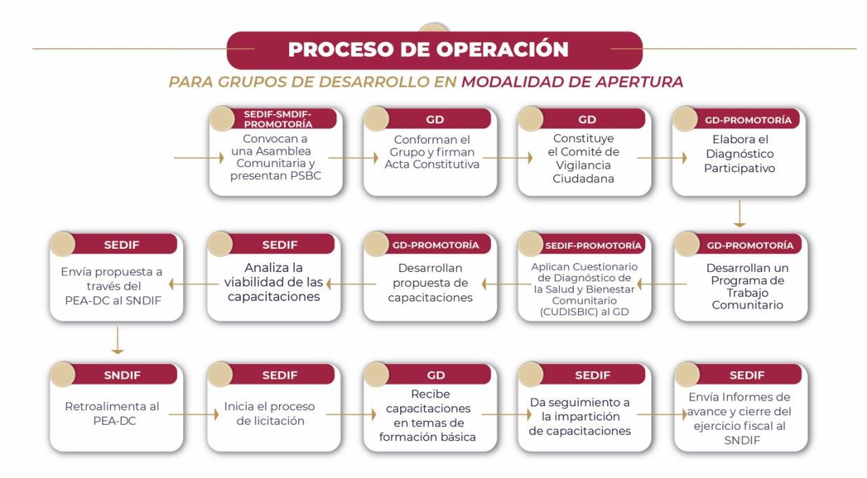
.

12.2 Proceso de Intervención por modalidad de Continuidad de Grupo de Desarrollo

Habilidades: El GD asume mayor corresponsabilidad para participar en el programa, porque está convencido de la participación colectiva, que tendrá una duración de un año..

  - El GD propone y define un proyecto comunitario (de acuerdo con su necesidad prioritaria) y/o una o más capacitaciones que consideran necesarios para su formación y fortalecimiento, lo anterior en acompañamiento de las personas promotoras (estatales y municipales).
  - El GD realiza la solicitud al SEDIHF con la propuesta del proyecto y/o capacitaciones.
  - El SEDIFH analiza la viabilidad del proyecto y/o capacitaciones de acuerdo con la asignación de recurso y envía al SNDIF la propuesta a través del PEA-DC.
  - El SNDIF retroalimenta el PEA-DC.
  - El SEDIFH inicia proceso de licitación.
  - El GD recibe los insumos del (los) proyecto (s) y/o las capacitaciones, siendo el Comité de Vigilancia Ciudadana quien garantiza la recepción y ejecución de lo programado.
  - El SEDIFH da seguimiento a la implementación de proyectos.
  - El SEDIFH envía al SNDIF informes de avance a través del IPPEA-DC.
  - El SEDIFH envía al SNDIF informe de cierre del ejercicio.

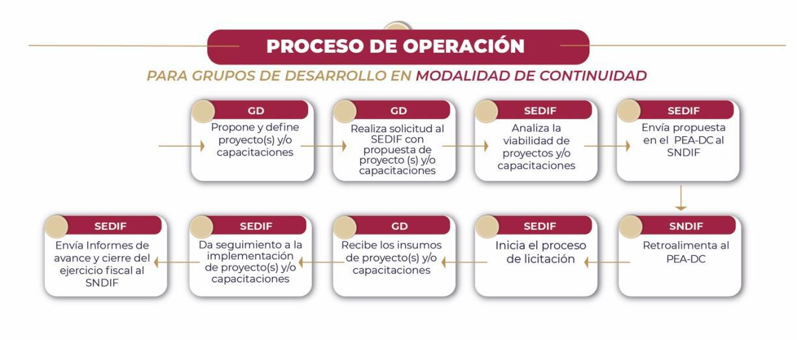

12.3 Proceso de Intervención por modalidad de Consolidación de Grupo de Desarrollo

Habilidades: El GD es capaz de tomar decisiones con autonomía, se consideran actores de su propio desarrollo y practican los estilos de vida saludables en su hogar, así como en la comunidad que tendrá una duración de un año.

  - El GD actualiza su Acta Constitutiva (AC), Diagnóstico Participativo (DP) y Programa de Trabajo Comunitario (PTC) en acompañamiento de las personas promotoras (estatales y/o municipales).
  - El GD identifica necesidades para el fortalecimiento de algún proyecto o capacitación del ejercicio fiscal anterior. En caso de no haber recibido proyecto en años anteriores, el GD realiza la propuesta de acuerdo con la actualización del Programa de Trabajo Comunitario.
  - A la par, el GD identifica las ofertas institucionales de diversas dependencias e inician proceso de gestión de servicios y apoyos, en acompañamiento de las personas promotoras (estatales y/o municipales).
  - El GD realiza la solicitud al SEDIFH con la propuesta del (los) proyecto (s) y/o capacitaciones.
  - El SEDIFH analiza la viabilidad del (los) proyecto (s) y/o capacitaciones de acuerdo con la asignación de recurso y envía al SNDIF propuesta a través del PEA-DC.
  - El SNDIF retroalimenta el PEA-DC.
  - El SEDIFH inicia proceso de licitación.
  - El GD recibe los insumos del (los) proyecto (s) y/o las capacitaciones, siendo el Comité de Vigilancia Ciudadana quien garantiza la recepción y ejecución de lo programado.
  - Las personas promotoras (estatales y/o municipales) realizan el Cuestionario Diagnóstico de la Salud y el Bienestar Comunitario (CUDISBIC) a los integrantes del GD con el objetivo de medir el avance obtenido a partir de la evaluación inicial.
  - El SEDIFH da seguimiento a la implementación de proyectos y/o impartición de capacitaciones.
  - El SEDIFH envía al SNDIF informes de avance a través del IPPEA-DC.
  - El SEDIFH envía al SNDIF informe de cierre del ejercicio.

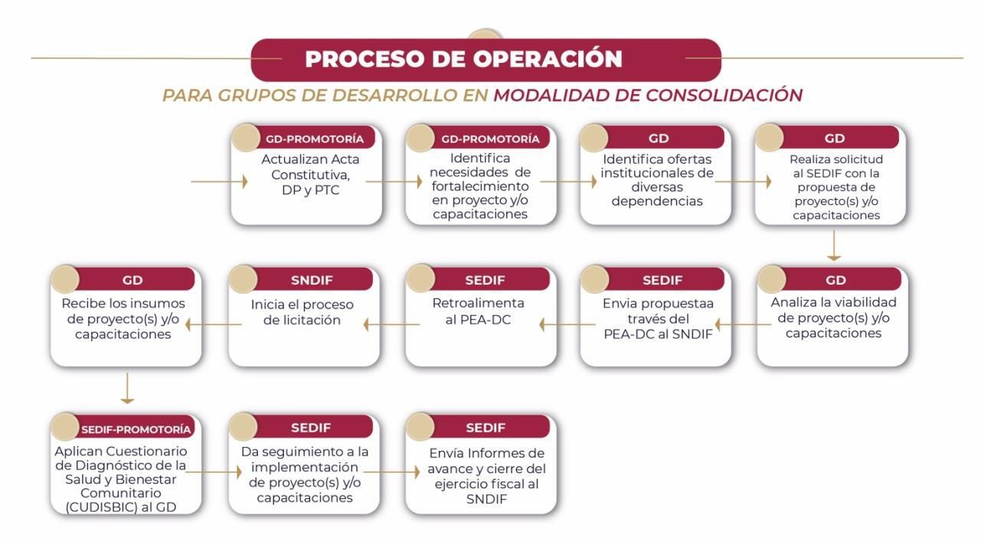

12.4 Proceso de Intervención por modalidad de Salida de Grupo de Desarrollo

Habilidades: El GD toma decisiones propias de acuerdo con sus necesidades, practican y propician estilos de vida saludables con sus familias, así como en su comunidad que tendrá una duración de un año.

  - El GD está listo para concluir con el proceso de intervención, siendo este su último año en el que recibirán apoyos del PSBC (proyectos y/o capacitaciones), así como el acompañamiento permanente de las personas promotoras (estatales y/o municipales), lo cual es informado por el SEDIFH, SMDIF y la persona promotora al GD.
  - El GD define si requiere capacitaciones o fortalecimiento del proyecto (en caso de no haber recibido proyecto en años anteriores, puede ser el momento para implementarlo).
  - El GD realiza la solicitud al SEDIFH con la propuesta del (los) proyecto (s) y/o capacitaciones.
  - El SEDIFH analiza la viabilidad del (los) proyecto (s) y/o capacitaciones de acuerdo con la asignación de recurso y envía al SNDIF propuesta a través del PEA-DC.
  - El SNDIF retroalimenta el PEA-DC.
  - El SEDIFH inicia proceso de licitación.
  - El GD recibe los insumos del (los) proyecto (s) y/o las capacitaciones, siendo el Comité de Vigilancia Ciudadana quien garantiza la recepción y ejecución de lo programado.
  - El SEDIFH da seguimiento a la implementación de proyectos y/o impartición de capacitaciones.
  - El SEDIFH envía al SNDIF informes de avance a través del IPPEA-DC.
  - El SEDIFH envía al SNDIF informe de cierre del ejercicio.
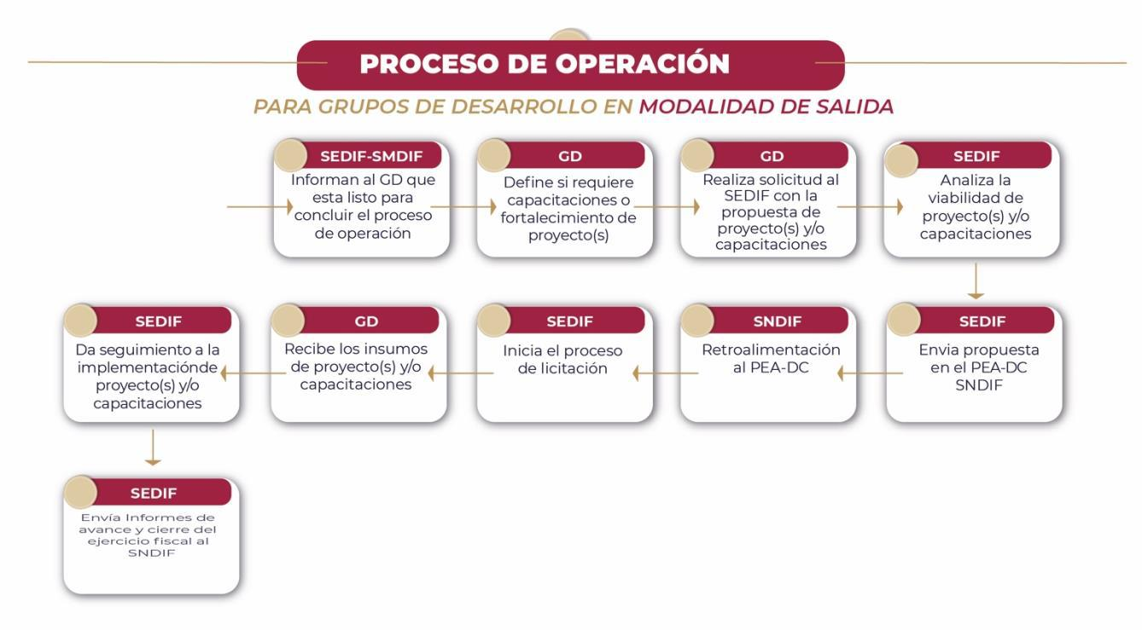

12.5 Ejecución
El SEDIFH, cuenta con un sistema integral de finanzas y administración pública (SIFAP), el cual permite tener el registro de las operaciones, avances físicos financieros mensuales, trimestrales, semestrales y anuales.

El SEDIFH elaborará de manera trimestral, por separado, los avances físicos financieros y cierre del ejercicio de las acciones del PSBC, los cuales remitirá al SNDIF los primeros diez días naturales de los meses de abril, julio, octubre 2024 y enero 2025, de acuerdo al calendario anual. En caso de que existan recursos no devengados de FAM-AS, serán reintegrados a la Tesorería de la Federación, mediante la Dirección General de Planeación, Administración y Finanzas del SEDIFH.

12.6 Causa de fuerza mayor
Ante una situación de fuerza mayor que dificulte la ejecución de la mecánica operativa, el SEDIFH coordinará acciones de trabajo con los SMDIF a través de la Promotoría Municipal, basado en el apoyo del uso de tecnologías de la información y de la comunicación para la realización de reuniones, seguimiento de GD, envió y recepción de información que incluye reportes mensuales entre otros.

De igual forma se buscará el fortalecimiento de coordinaciones intra e interinstitucionales, que tenga presencia en las localidades atendidas para cumplir con los objetivos específicos del PSBC.

Dependiendo de la circunstancia y/o situación política, económica o social, el SEDIFH y los SMDIF y con base al convenio de colaboración suscrita por ambas partes, se determinará la continuidad o permanencia de la implementación del PSBC.

13. Evaluación, seguimiento y control
13.1 Información presupuestaria
El recurso proviene del Ramo General 33, Fondo de Aportaciones Múltiples componente Asistencia Social (FAM-AS), por un monto de ……., mismo que se aplica en capacitaciones y proyectos comunitarios, registrados en el Programa Anual de Capacitaciones y en la Estrategia Anual de Inversión Comunitaria con cobertura.

13.2 Evaluación
Este proyecto será objeto de cualquier tipo de seguimiento, monitoreo o evaluación interna y/o externa, de acuerdo al Programa Anual de Evaluación (PAE), que establezca el Sistema DIF Hidalgo a través de la Dirección de Planeación y Prospectiva o instancias evaluadoras externas, en los términos que establece la Ley de Presupuesto y Contabilidad Gubernamental en el capítulo relativo a evaluación, que señala “La evaluación del desempeño se realizará a través de la verificación del grado de cumplimiento de objetivos y metas, con base en indicadores estratégicos y de gestión que permitan conocer los resultados de la aplicación de los recursos públicos estatales”.
En concordancia con lo anterior, el Plan Estatal de Desarrollo 2022 – 2028 menciona:
Acuerdo 1 Gobierno cercano, justo y honesto; Objetivo 1.3. Transformación de la administración pública del estado de Hidalgo, con base en la honestidad, transparencia y eficiencia; Estrategia 1.3.2 Fomentar la austeridad en la administración pública. Línea de acción 1.3.2.1. Asegurar la eficiente administración y aplicación de los recursos asignados en la totalidad de la administración pública, combatiendo los dispendios de los Gobiernos del pasado.
Objetivo 1.4. Transparencia y rendición de cuentas, principios fundamentales de nuestra administración; Estrategia 1.4.3. Transformar la acción gubernamental a través del seguimiento efectivo y objetivo de cada una de sus acciones llevadas a cabo; Línea de acción 1.4.3.1. Promover la inspección, supervisión, vigilancia, monitoreo, evaluación y seguimiento de las políticas públicas, con vista al fortalecimiento de estas y otras acciones de gobierno, ofreciendo.
Los Lineamientos Generales para la Evaluación de los Programas Federales de la Administración Pública Federal refiere en el capítulo relativo al seguimiento a los resultados y recomendaciones de las evaluaciones “Las dependencias y entidades deberán dar seguimiento a los aspectos susceptibles de mejora de los programas federales derivados de las evaluaciones realizadas, conforme al convenio de compromisos de mejoramiento de la gestión para resultados que celebren”.
13.3 Control y auditoría
Es responsabilidad del proyecto proporcionar a los entes fiscalizadores la información necesaria para que realicen en el momento que lo consideren pertinente, auditorías, revisiones o visitas de inspección, en cualquiera de las etapas de aplicación del proyecto, así como dar atención a las observaciones y recomendaciones realizadas por dichos entes.

Calidad en el servicio:
Las personas que participan en el proyecto, observarán en el desempeño de su empleo, cargo o comisión, los principios de disciplina, legalidad, objetividad, profesionalismo, honradez, lealtad, imparcialidad, integridad, rendición de cuentas, eficacia y eficiencia que rigen el servicio público, conforme a las directrices establecidas en la Ley General de Responsabilidades Administrativas y en concordancia con el Sistema Nacional Anticorrupción y la Ley General de Protección de Datos Personales en Posesión de Sujetos Obligados, así mismo, se apegarán a los principios y valores del servicio público, las reglas de integridad establecidas en el Código de Ética de la Administración Pública del Estado de Hidalgo y los cuales serán aplicables a todas las personas que desempeñen un empleo, cargo o comisión, al interior de alguna dependencia o entidad de la Administración Pública Estatal, con el propósito de orientar en un marco de aspiración a la excelencia, el desempeño de las funciones y la toma de decisiones de las personas servidoras públicas.

Rendición de cuentas.
Las acciones operativas y administrativas realizadas en el marco del PSBC serán registradas en el Sistema Integral de Finanzas y Administración Pública, y presentará los informes financieros y contables que le sean requeridos por las instancias correspondientes, así mismo, conforme los objetivos y metas plasmados en el Programa Operativo Anual (POA), e indicadores de desempeño y resultados alcanzados conforme a la aplicación del presupuesto financiero otorgado para su operación en el período fiscal correspondiente
Lo anterior, mediante la aplicación de los principios constitucionales que rigen el servicio público: legalidad, honradez, lealtad, imparcialidad y eficiencia; para así, combatir la corrupción e incentivar la transparencia y la rendición de cuentas.

13.4 Indicadores de Resultados
En atención a lo establecido en el Presupuesto de Egresos del Estado de Hidalgo para el Ejercicio Fiscal vigente, “Los programas presupuestarios tendrán una Matriz de Indicadores para Resultados (MIR) conforme a la Metodología del Marco Lógico (MML), como herramienta de planeación estratégica, alineada a los objetivos de los programas presupuestarios y a las funciones de las Dependencias y Entidades, congruente con los Objetivos Estratégicos en cada MIR, estarán contenidos los objetivos, indicadores y metas de los programas presupuestarios. Se deberán considerar los avances y resultados obtenidos del monitoreo que se realice respecto del cumplimiento de las metas programadas y de las evaluaciones realizadas”, se integra en las presentes reglas de operación, la MIR correspondiente.

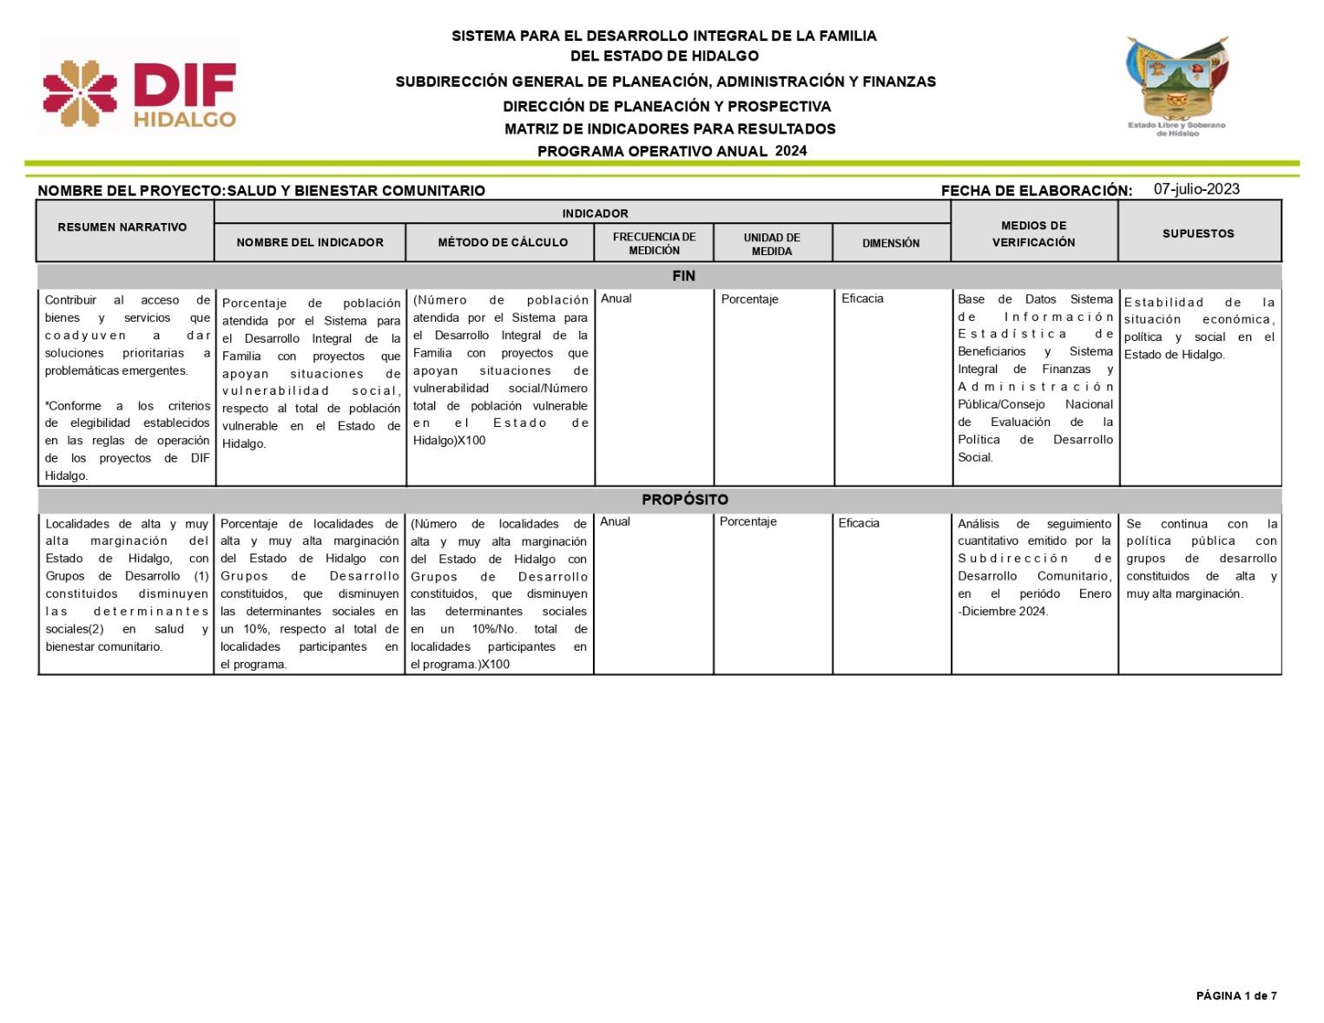
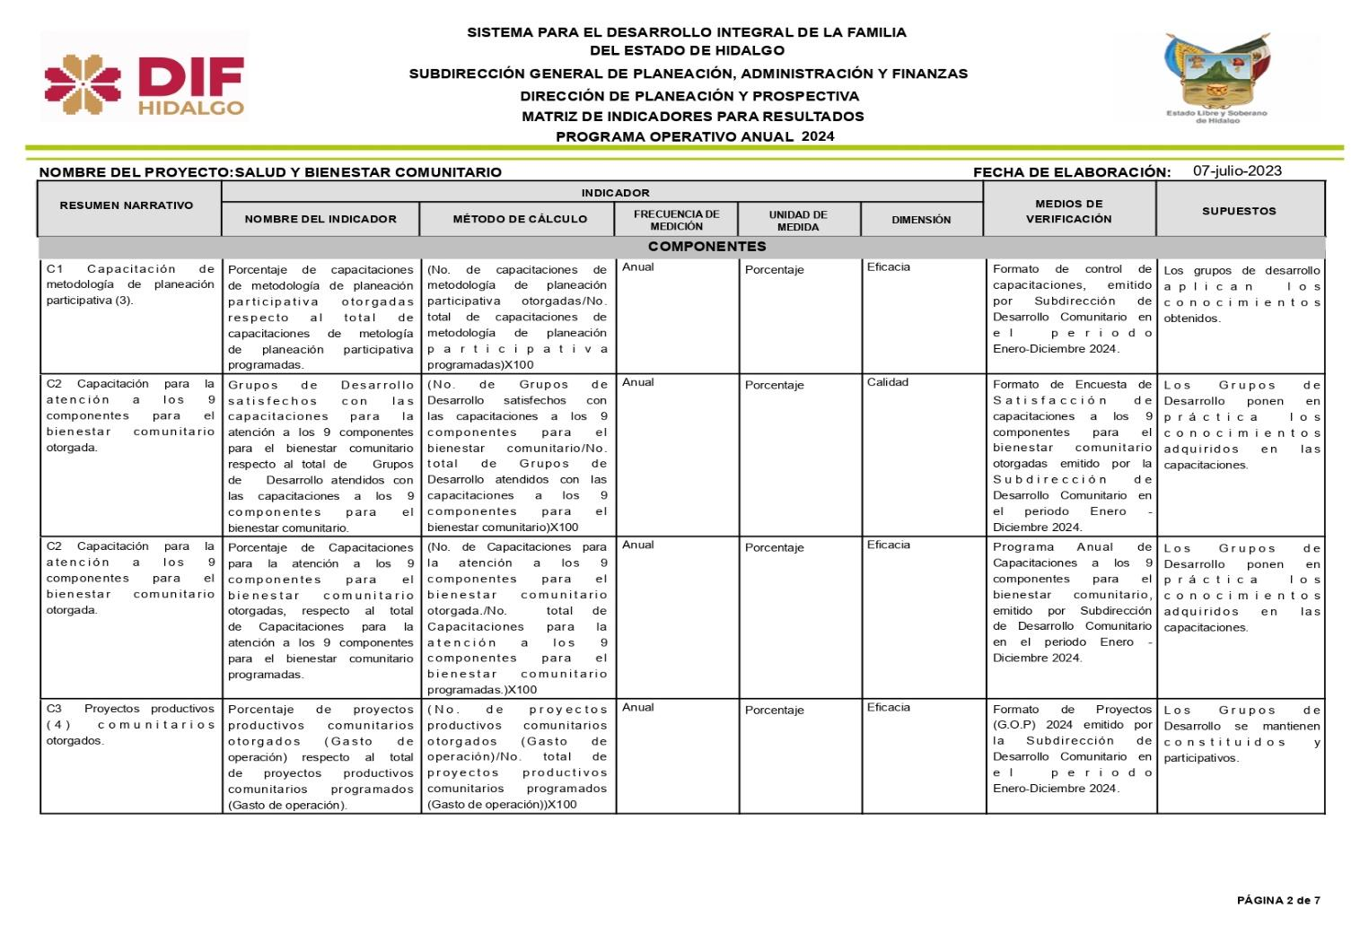
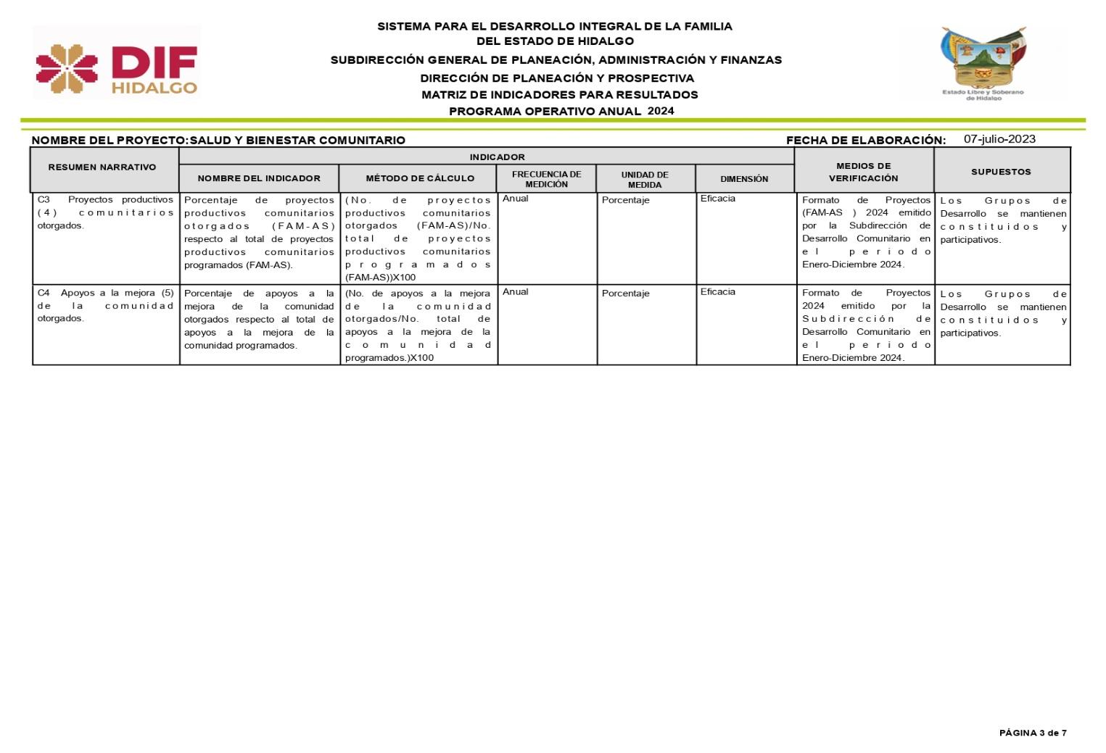

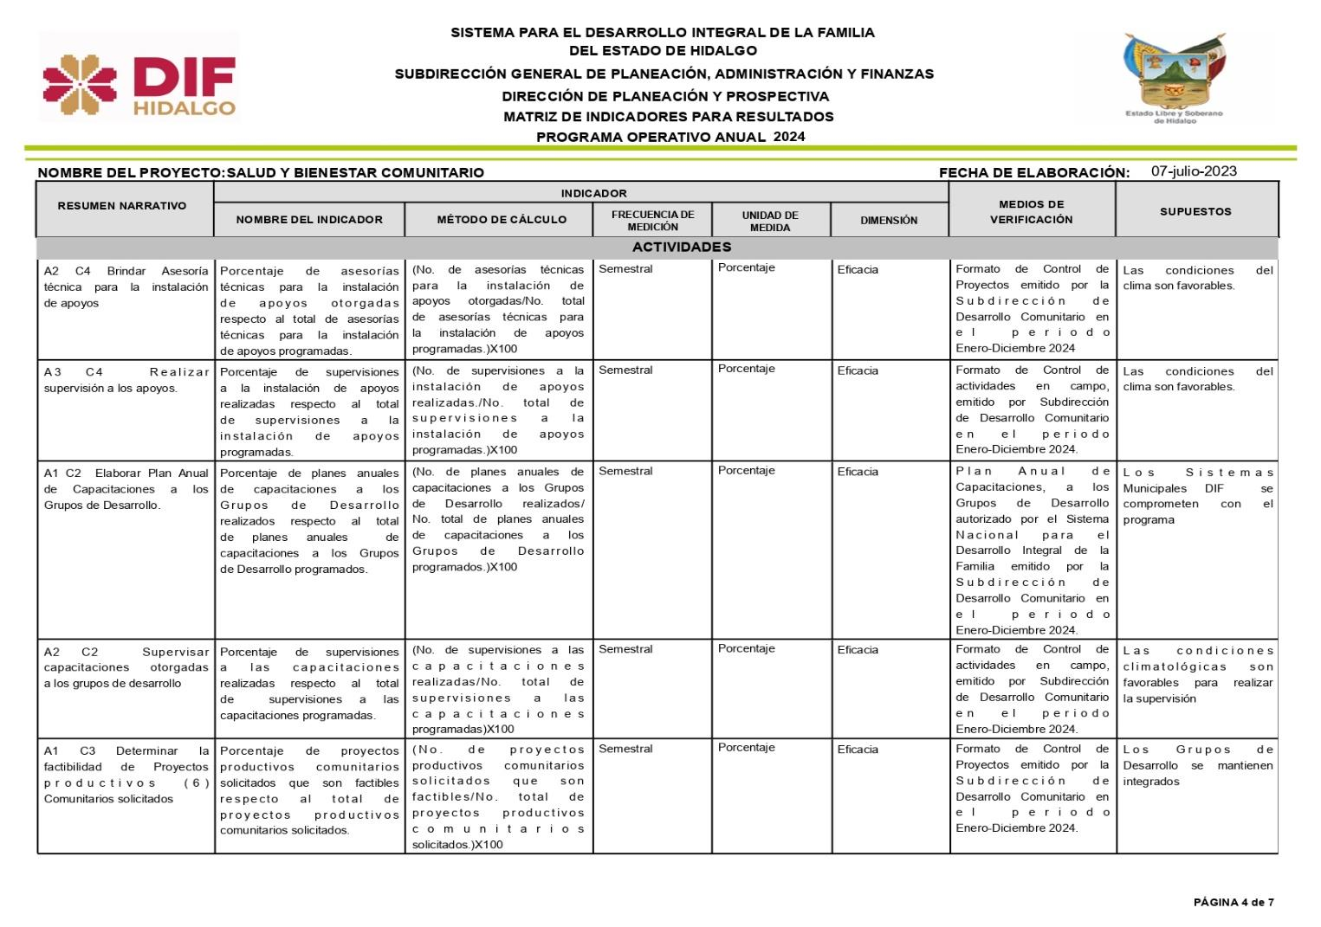
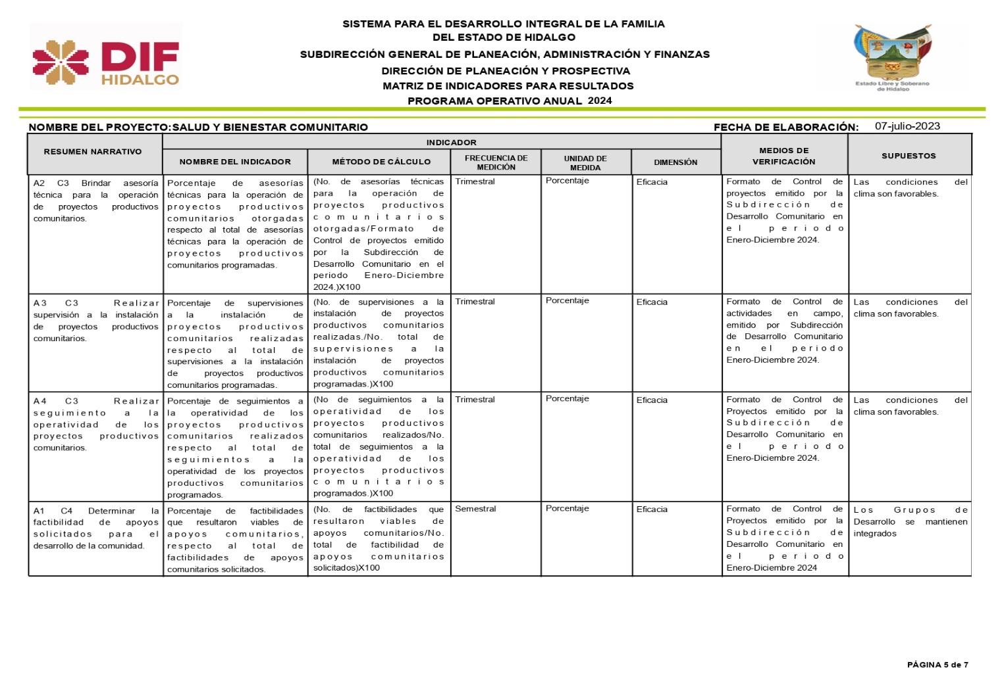

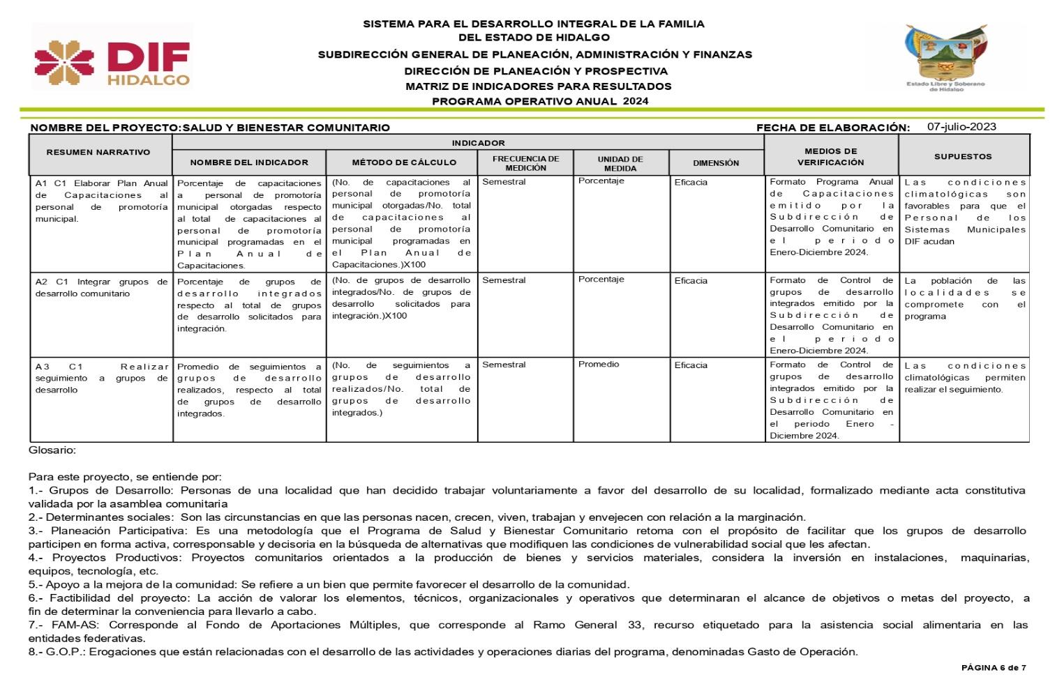
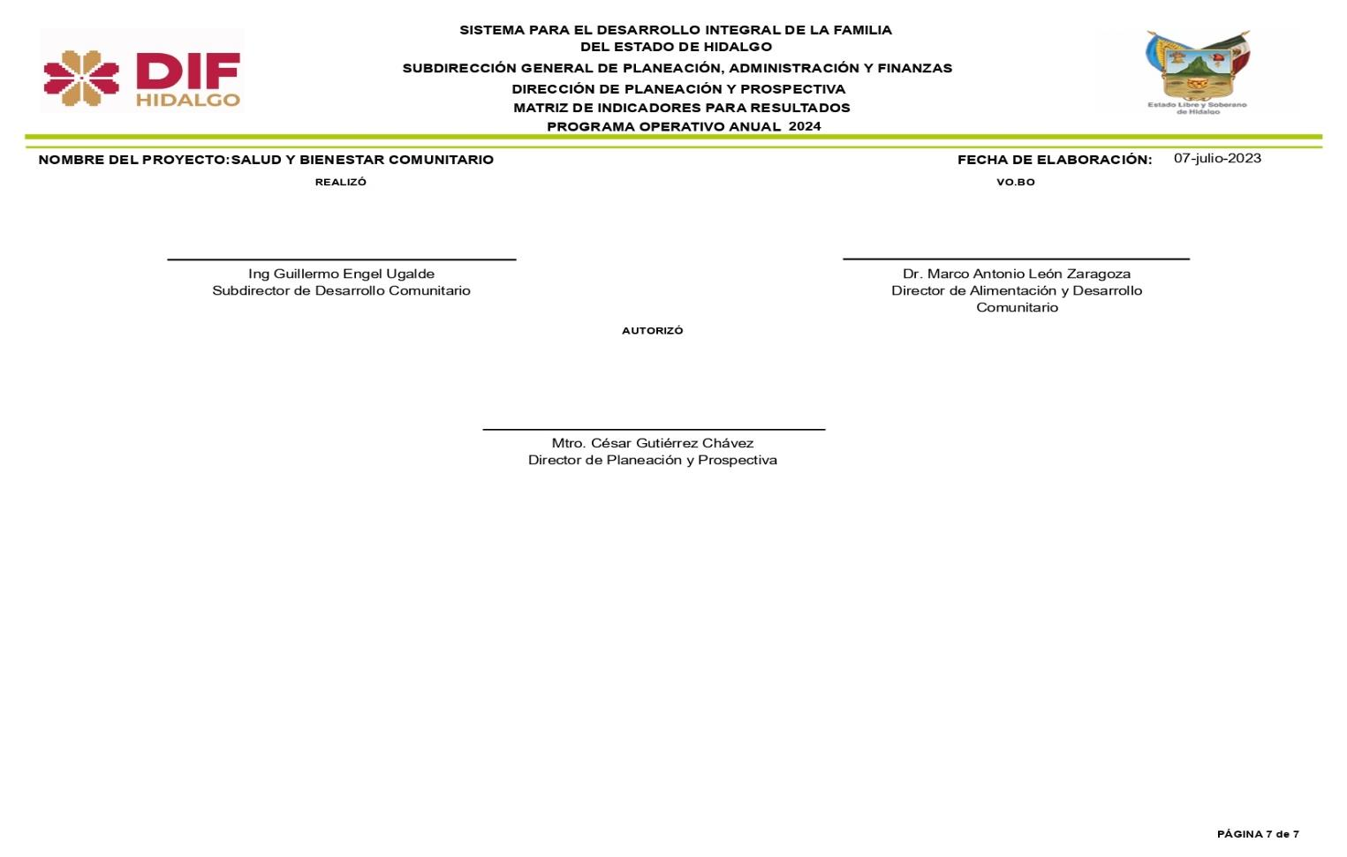

14. Transparencia
14.1 Difusión
Las presentes Reglas de Operación, son publicadas en el Periódico Oficial del Estado de Hidalgo y en la página https://dif.hidalgo.gob.mx/.

Las capacitaciones y proyectos comunitarios otorgados, serán etiquetados con los logotipos del Escudo Nacional, Gobierno de México, Secretaría de Salud, SNDIF y del SEDIFH e incluirá la leyenda: "Este programa es público, ajeno a cualquier partido político. Queda prohibido el uso para fines distintos a los establecidos en el programa” de acuerdo al Artículo 28” del decreto de “Presupuesto de Egresos de la Federación 2024”.

La Ley de Transparencia y Acceso a la Información Pública para el Estado de Hidalgo, “tiene por objeto establecer los principios, bases generales y procedimientos para garantizar el derecho de acceso a la información en posesión de cualquier autoridad, entidad, órgano y organismo de los poderes Legislativo, Ejecutivo y Judicial, órganos autónomos, partidos políticos, fideicomisos y fondos públicos, así como de cualquier persona física, moral o sindicato que reciba y ejerza recursos públicos o realice actos de autoridad del Estado y los municipios”. Dando cumplimiento a lo solicitado, se publica en el Periódico Oficial del Estado de Hidalgo, la información relativa a este proyecto mediante las presentes reglas de operación.

También se dará cumplimiento a las disposiciones establecidas en materia de transparencia por la Ley General de Transparencia y Acceso a la Información Pública, del Presupuesto de Egresos de la Federación en sus artículos 27 y 28, así como la normativa estatal aplicable.

14.2 Padrones de beneficiarios
La integración del Padrón de beneficiarios se hace conforme a lo establecido en los Lineamientos para la integración del Padrón Único de Beneficiarios, donde señala que su ámbito de aplicación es de observancia general para las dependencias y entidades de la Administración Pública Federal, entidades federativas y municipales. Así mismo, en concordancia con los términos establecidos en el Decreto por el que se crea el Sistema Integral de Información de Padrones de Programas Gubernamentales (SIIPP-G), como una herramienta de información y análisis que integrará de forma estructurada y sistematizada la información objetiva y fehaciente respecto de los Proyectos a cargo de las dependencias y entidades de la Administración Pública, considerando las primeras 21 variables descritas en el Manual de Operaciones del SIIPP-G.

En este antecedente, la instancia operativa o ejecutora del PSBC (SEDIFH o SMDIF), alimentará el padrón en la base del Sistema de Información Estadística de Beneficiarios (SIEB) mediante la captura permanente con cortes mensuales de los datos de la población beneficiada: CURP, Nombre y apellidos, fecha de nacimiento, localidad, municipio, tipo de apoyo otorgado, a efecto de cumplir en tiempo y forma con la información solicitada por las entidades globalizadoras, conforme a los criterios de eficiencia, eficacia, economía y transparencia establecidos por el Gobierno del Estado.
14.3 Acceso a la información y protección de datos personales
La información relacionada con los datos personales de las personas beneficiarias recabados por el personal adscrito al Proyecto e integrados al padrón de beneficiarios, serán protegidos y publicados conforme a los términos previstos en la Ley Federal de Protección de Datos Personales en Posesión de Particulares, a lo establecido en la Ley General de Transparencia y Acceso a la Información Pública, en la Ley de Transparencia y Acceso a la Información Pública para el Estado de Hidalgo, y demás disposiciones jurídicas aplicables.
14.4 Quejas, denuncias y solicitudes de información
Las quejas, denuncias y solicitudes de información contribuyen a una operación eficiente y transparente. Las personas beneficiadas podrán realizar las quejas, denuncias y sugerencias en los casos en los que se vean afectados los derechos que las presentes reglas de operación le otorgan como beneficiarios del PSBC. Para tal efecto el SEDIFH determinará los mecanismos para su atención y solución oportuna.

En caso de existir queja o denuncia, el área correspondiente realizará una visita de verificación al denunciante. Si se constata que existen actos u omisiones se tomarán las medidas pertinentes.

Con la finalidad de transparentar la información o notificar posibles incumplimientos de las acciones del PSBC, el SEDIF pone a disposición los siguiente datos:

Órgano Interno de Control en el SEDIFH
Tel. 01 (771) 717 31 00 (Ext. 3035)
Correo electrónico: contraloriadif@hidalgo.gob.mx

Dirección de Alimentación y Desarrollo Comunitario
Dr. Marco Antonio León Zaragoza
Para más información sobre sus quejas y denuncias, ponerse en contacto con:
L.A. Cristina García Roldan
Tel. 01 (771) 717 31 00 (Ext. 3120)
Correo electrónico: cristina.garcia@hidalgo.gob.mx

Subdirección de Desarrollo Comunitario
Ing. Guillermo Engel Ugalde
Tel. 01 (771) 71 7 31 00 (Ext. 3046)
Domicilio: Calle Salazar Carlos Martínez Balmori No. 100 Col. Centro C.P. 42000, Pachuca, Hgo

15. Acciones de blindaje electoral
Este Proyecto estará sujeto a las disposiciones en materia electoral emitidas por las autoridades competentes, en apego al Programa de Blindaje Electoral (PBE), que considera el blindaje electoral es una estrategia que protege la integridad del proceso electoral, a través de acciones que buscan impedir el uso inadecuado de los programas sociales, para no vulnerar el principio de imparcialidad durante la celebración de los comicios, con el objetivo de garantizar la observancia del principio de imparcialidad en la función pública que realiza la Secretaria de Bienestar, a fin de salvaguardar los recursos de los programas sociales para que no se incida en el voto ciudadano durante las contiendas electorales, con fundamento en los artículos 41 párrafo III, Apartado C, párrafo 2; 109 fracción III y 134 párrafos primero, quinto, sexto, octavo y noveno de la Constitución Política de los Estados Unidos Mexicanos; artículo 7 de la Ley General de Responsabilidades Administrativas; 209 puntos 1,3 y 5, 442 punto 1, inciso f) y 449 punto 1, de la Ley General de Instituciones y Procedimientos Electorales; articulo 5, 7 fracciones V y VII y artículo 11 BIS de la Ley General en Materia de Delitos Electorales; artículo 22 de la Ley General de Desarrollo Social artículo 5 inciso f), artículo 8 fracción IV; artículo 9 fracción I; articulo 11 primer y segundo apartados, articulo 14 primer y segundo párrafo y articulo 21 de la Ley General de Comunicación Social y Código Electoral del Estado de Hidalgo.

ANEXOS
Se deben incluir las metodologías, procedimientos, manuales, formatos, convocatorias, diagramas de operación, esquema de vigilancia ciudadana, calendarización de la entrega de insumos a los SMDIF y cualquiera de naturaleza análoga.

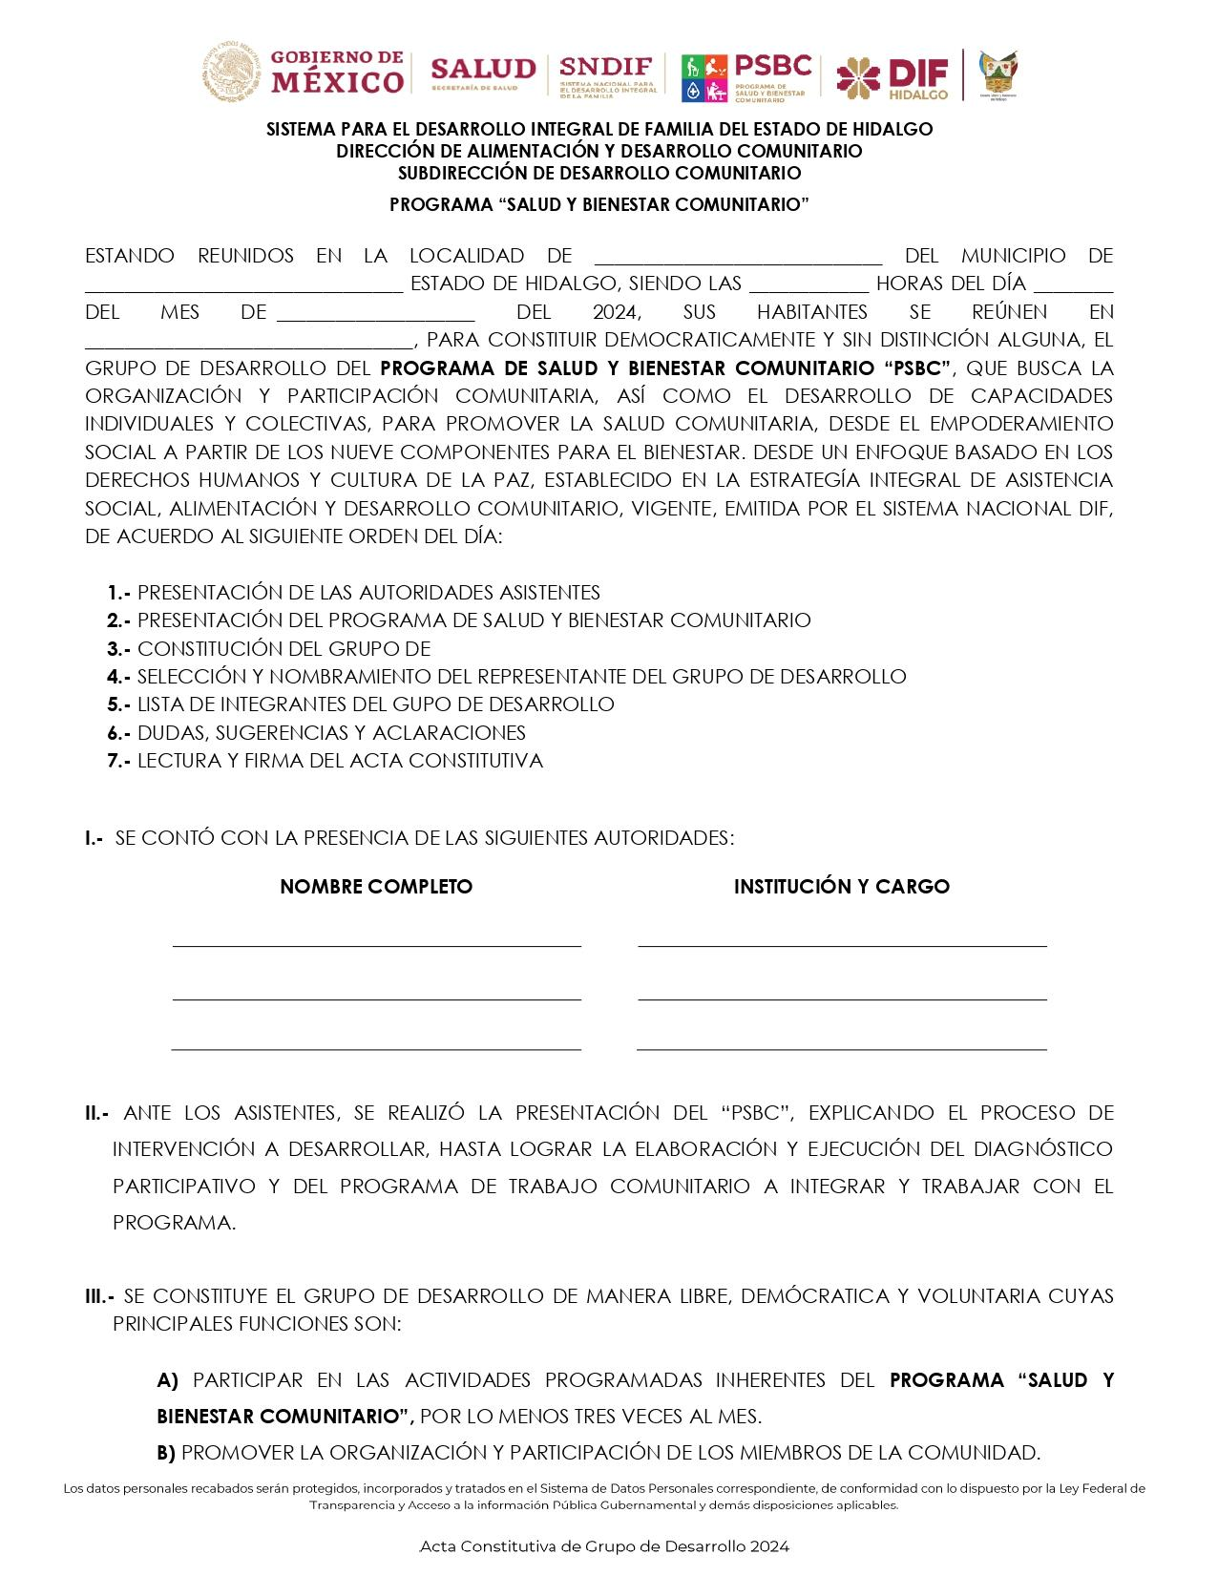

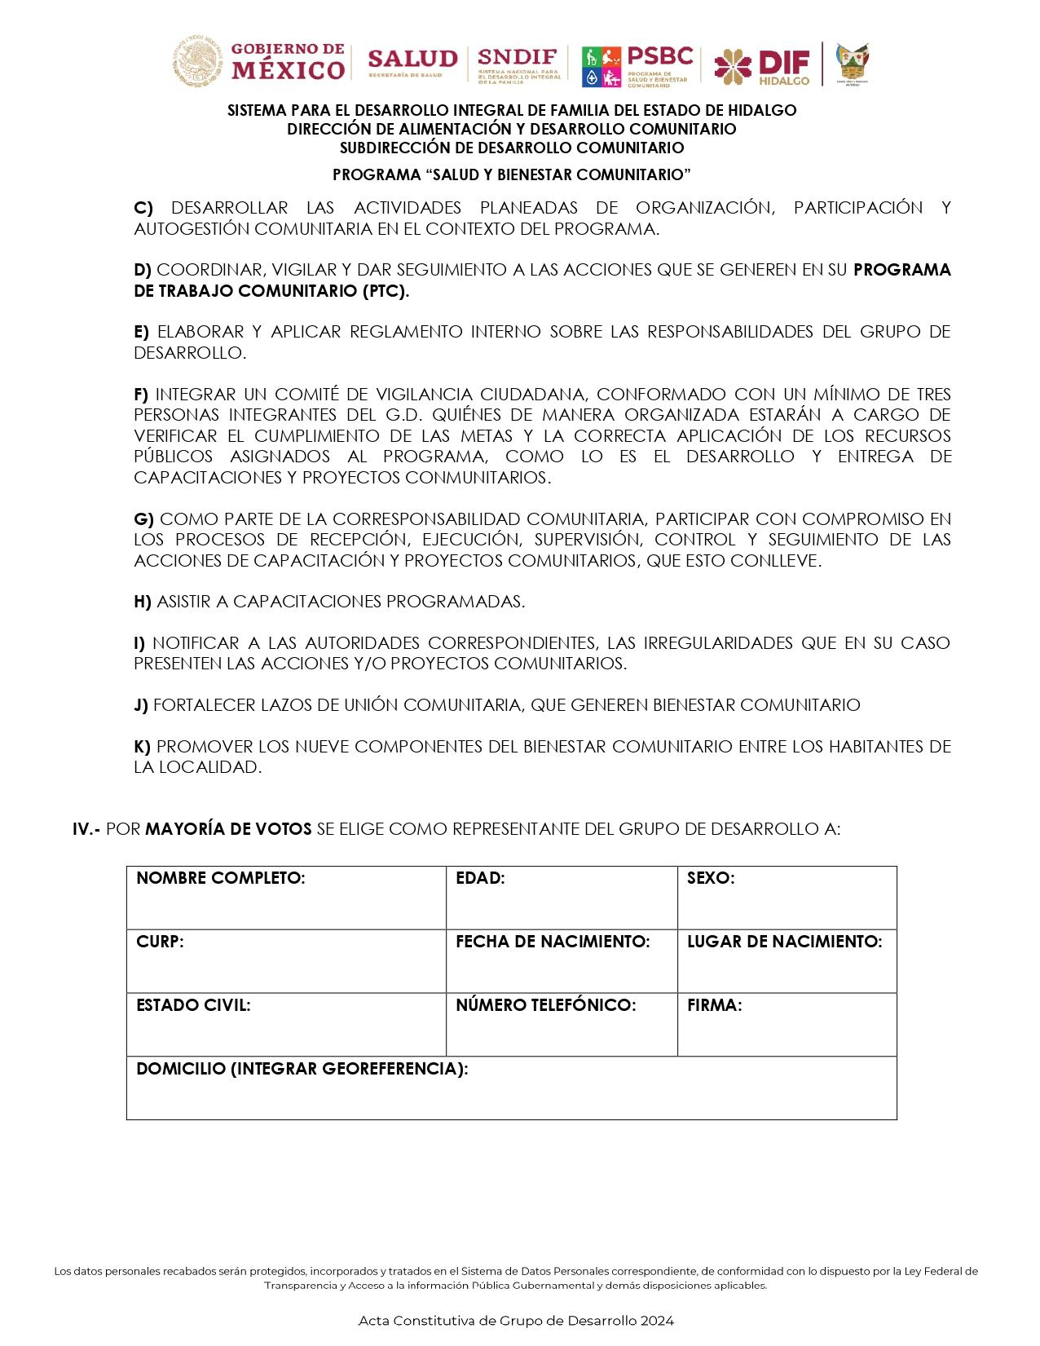
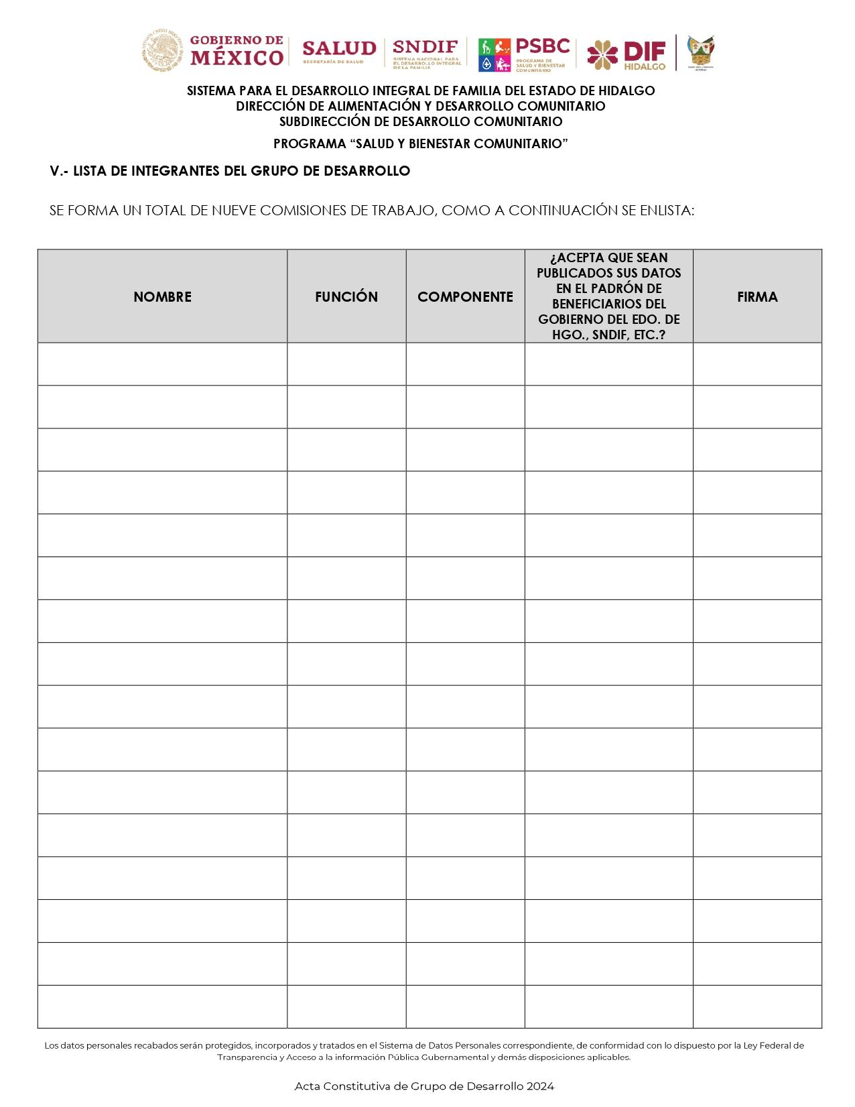

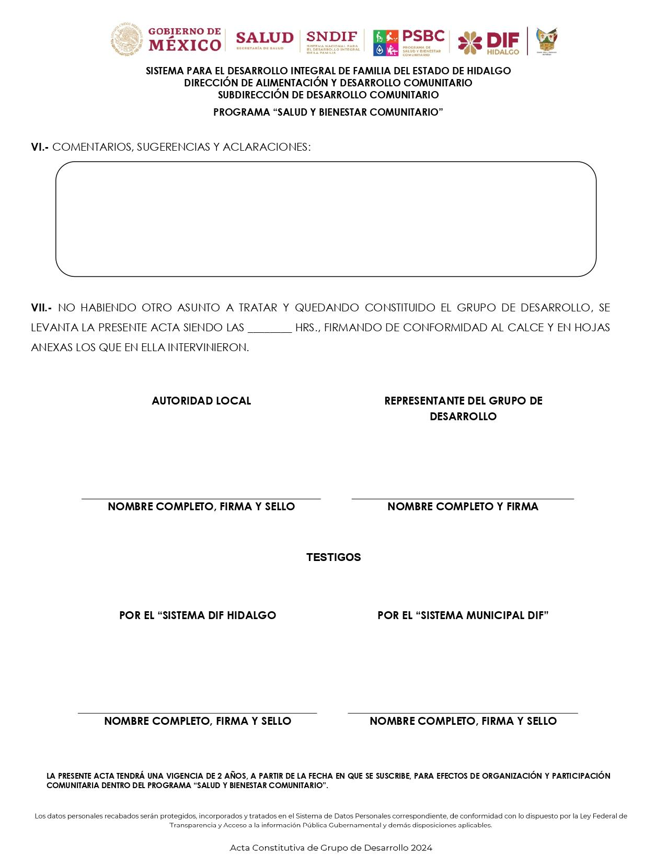

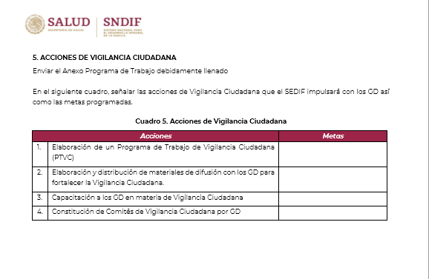
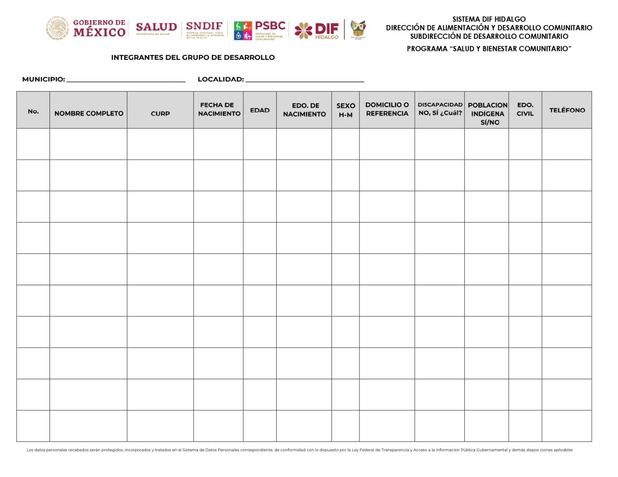

T R A N S I T O R I O S

PRIMERO. Se derogan todas aquellas reglas de operación en esta misma materia que estén vigentes a la entrada de vigor de las presentes.

SEGUNDO. El presente Acuerdo entrará en vigor al día siguiente de su publicación en el Periódico Oficial del Estado de Hidalgo.

TERCERO. Estas Reglas de Operación estarán vigentes a partir de su publicación y hasta el año 2023. En caso necesario, serán objeto de revisión y modificación conforme a la estructura o necesidades del Proyecto y debiendo ser publicadas en el Periódico Oficial del Estado de Hidalgo a fin de que surtan sus efectos.

CUARTO. Todo lo no previsto en las presentes reglas de operación será resuelto por la persona titular de la Dirección de Alimentación y Desarrollo Comunitario conjuntamente con la persona encargada del proyecto.

Dado en la ciudad de Pachuca de Soto, Hidalgo, a los veintitrés días del mes de febrero del año dos mil veintidós, en la Primera Sesión Extraordinaria de la Junta de Gobierno del Sistema para el Desarrollo Integral de la Familia del Estado de Hidalgo, mediante Acuerdo S.E. se aprueba el Proyecto

POR LA JUNTA DE GOBIERNO DEL SISTEMA DIF HIDALGO

MTRA. SIMEY OLVERA BAUTISTA
SECRETARIA DE DESARROLLO SOCIAL
Y PRESIDENTA DE LA JUNTA DE GOBIERNO

C O N S E J E R O S

LCDA. MARÍA ESTHER RAMÍREZ VARGAS SECRETARIA DE FINANZAS PÚBLICAS | ING. CARLOS HENKEL ESCORZA  SECRETARIO DE DESARROLLO ECONÓMICO
LIC. MIGUEL ÁNGEL TELLO VARGAS
TITULAR DE LA UNIDAD DE PLANEACIÓN Y PROSPECTIVA
DR. NATIVIDAD CASTREJÓN VALDEZ  SECRETARIO DE EDUCACIÓN PÚBLICA | DRA. MARÍA ZORAYDA ROBLES BARRERA  SECRETARIO DE SALUD
COMISARIO PÚBLICO DEL SISTEMA DIF HIDALGO

L.C. JUSTO ADÁN LOZADA AGUILAR
COMISARIO PÚBLICO PROPIETARIO

